特殊工况下整流罩内环境温湿度估计及控制研究应用



重庆大学硕士学位论文

（专业学位）

学生姓名：贾建伟

指导教师：

兼职导师：

专业学位类别：工程（控制工程）

研究方向：

答辩委员会主席：

授位时间：

**Research and Application of Environmental Temperature and Humidity Estimation and Control in the Fairing under Special Conditions**



A Thesis Submitted to Chongqing University

In Partial fulfillment of the requirement for

Master of Engineering

**By**

**Jia Jian Wei**

**Supervised by**

**Co-Supervised by**

**June, 2021**

摘 要

航天安全同国家利益息息相关，太空资源具有巨大的民用价值和商业价值。整流罩内环境温湿度保障作为火箭内部载荷安全的重要保障之一，对卫星设备安全具有重大影响。本文以某运载火箭整流罩内环境温湿度数据为背景，针对特殊工况下罩内温湿度反馈丢失问题，提出了基于历史数据信息的当前整流罩内环境温湿度预估方法。针对整流罩内温湿度控制过程中存在的温湿度耦合问题，采用了PID神经网络的解耦控制方法，并使用蚁狮算法进行优化。最后搭建整流罩温湿度预测监控系统，并将建立的回归模型和控制算法整合到系统中，进行相关的应用探索实现。本文主要工作如下：

① 提出基于历史时序数据滑窗重组的LightGBM回归模型，并使用贝叶斯优化算法对LightGBM回归模型的超参数组合进行优化。通过对历史罩内温湿度数据和送风温湿度数据进行了预处理，再利用滑动窗口实现了数据重组，保留了历史送风温湿度对当前罩内温湿度的影响，并使用基于贝叶斯超参数优化的LightGBM算法实现对重组后的数据学习，从而得到当前罩内温湿度同历史温湿度数据的回归映射模型。经过验证集验证证明该预测估计模型的有效性，能够作为罩内温湿度度的替代反馈点，辅助整流罩维护人员掌握整流罩内环境温湿度信息变化，同时为后续的温湿度控制做铺垫。

② 针对整流罩内温湿度控制过程中存在的温湿度耦合问题。本文从能量守恒的角度建立了罩内温度机理模型，同时从湿空气焓值的角度建立了罩内湿度机理模型。针对建模过程中发现的温湿度耦合问题，提出了基于蚁狮算法优化的整流罩温湿度PID神经网络解耦控制算法，通过将ANT-LION-PIDNN算法同未优化的PIDNN算法、简单PID算法进行控制仿真对比分析，仿真结果验证了本文算法的良好控制效果，从而为整流罩内环境温湿度控制提供了一定参考。

③ 以本文温湿度估计模型和温湿度控制算法为基础建立了整流罩内环境温湿度预测监控平台。通过将本文的相关算法和整合到搭建的整流罩温湿度预测监控系统中，实现相关算法的应用探索，通过汇总整流罩空调保障设备的各传感器数据实现了设备运行状态的在线实时监测和异常状态预警，最后通过设备管理模块实现相关设备的数字化管理。

**关键词：**空调保障、温湿度估计、温湿度控制、LightGBM、PID神经网络

**Abstract**

Space security is closely related to national interests, and space resources have enormous civil and commercial value. As one of the important guarantees for the safety of the internal load of the rocket, the environmental temperature and humidity guarantee in the fairing has a significant impact on the safety of satellite equipment. In this paper, taking the ambient temperature and humidity data in a launch vehicle fairing as the background, in view of the loss of temperature and humidity feedback in the fairing under special working conditions, a method for predicting the current ambient temperature and humidity in the fairing based on historical data information is proposed. Aiming at the temperature and humidity coupling problem existing in the temperature and humidity control process in the fairing, the decoupling control method of PID neural network is adopted, and the ant lion algorithm is used for optimization. Finally, build a fairing temperature and humidity prediction and monitoring system, and integrate the established regression model and control algorithm into the system to carry out related application exploration and realization. The main work of this paper is as follows:

① Propose the LightGBM regression prediction model based on the sliding window reorganization of historical time series data, and use the Bayesian optimization algorithm to optimize the hyperparameter combination of the LightGBM regression model. The supply air temperature and humidity data are preprocessed, and then the sliding window is used to realize the data reorganization. The influence of the historical supply air temperature and humidity on the current temperature and humidity in the hood is preserved, and the LightGBM algorithm based on Bayesian hyperparameter optimization is used to realize the reorganization. After data learning, the regression mapping model of the current temperature and humidity in the hood and the historical temperature and humidity data is obtained. The validity of the prediction and estimation model has been verified by the verification set. It can be used as an alternative feedback point for the temperature and humidity inside the hood, assisting the fairing maintenance personnel to grasp the changes in the environmental temperature and humidity information in the fairing, and at the same time paving the way for subsequent temperature and humidity control.

② In this paper, the mechanism model of ambient temperature in the hood is established from the perspective of energy conservation, and the mechanism model of ambient humidity in the hood is established from the perspective of humid air enthalpy. Aiming at the temperature and humidity coupling problem found in the modeling process, a decoupling control algorithm based on the ant-lion algorithm for the temperature and humidity PID neural network of the fairing is proposed. By combining the ANT-LION-PIDNN algorithm with the unoptimized PIDNN algorithm and the simple PID algorithm The control simulation comparison and analysis are carried out, and the simulation results verify the good control effect of the algorithm in this paper, which provides a certain reference for the control of the ambient temperature and humidity in the fairing.

③ Based on the temperature and humidity prediction model and temperature and humidity control algorithm in this paper, a temperature and humidity prediction and monitoring platform in the fairing is established. By integrating the relevant algorithms of this paper into the built fairing temperature and humidity prediction monitoring system, the application exploration of related algorithms is realized. Early warning, and finally realize the digital management of related equipment through the equipment management module.

**Keywords:** Air Conditioning Guarantee; Temperature and humidity estimation;

Temperature and humidity control; LightGBM; PIDNN

目 录

摘 要 I

**Abstract** III

目 录 V

1 绪 论 1

1.1 研究背景与意义 1

1.2 国内外研究现状 2

1.2.1 温湿度预测研究现状 2

1.2.2 温湿度控制研究现状 3

1.3 本文主要工作 4

1.4 论文主体结构 5

1.5 本章小结 6

2 整流罩内环境保障过程数据预处理 7

2.1 关键问题分析 7

2.2 整流罩保障过程监测数据预处理 8

2.2.1 数据来源 8

2.2.2 数据剔除 9

2.2.3 数据补齐 12

2.2.4 数据标准化 13

2.2.5 数据预分析 14

2.3 本章小结 16

3 特殊工况下整流罩温湿度预测模型 17

3.1 集成学习算法 17

3.2 时间数据滑动窗口数据重组 20

3.3 贝叶斯超参数调优原理 22

3.3.1 超参数搜索 23

3.3.1 高斯回归过程 24

3.3.2 采样函数确定 25

3.4 基于时间滑窗数据重组的整流罩温湿度回归模型 27

3.4.1 模型评估指标 28

3.4.2 基于滑动窗口特征增强的整流罩温湿度回归模型 29

3.4.3 整流罩温湿度回归模型验证结果对比与分析 33

3.5 本章小结 36

4 基于ANT-LION优化的整流罩温湿度神经网络PID控制 37

4.1 基于机理建模的整流罩温湿度模型 37

4.2 ANT-LION优化原理 39

4.3 基于神经网络PID的整流罩温湿度控制 42

4.3.1 神经网络PID控制 42

4.3.2 ANT-LION优化的神经网络PID控制 45

4.4 整流罩温湿度控制仿真结果分析 46

4.5 本章小结 50

5 整流罩温湿度预测监控系统设计及实现 52

5.1 整流罩温湿度预测监控系统需求分析 52

5.2 整流罩温湿度预测监控软件平台架构设计 53

5.2.1 硬件设计架构 53

5.2.2 软件设计架构 54

5.3 整流罩温湿度预测监控系统平台详细设计 55

5.3.1 数据采集模块设计 56

5.3.2 数据传输模块设计 57

5.3.3 数据存储模块设计 59

5.3.4数据库表结构设计 61

5.3.5系统功能模块设计 63

5.4 开发环境说明 67

5.5 系统平台实现 67

5.6 本章小结 70

6 总结与展望 72

6.1 总结 72

6.2 展望 73

参考文献 74

附 录 78

A. 作者在攻读学位期间申请的专利目录 78

B. 作者在攻读学位期间参加的科研项目目录 78

C. 学位论文数据集 79

致 谢 80

# 绪 论

## 1.1 研究背景与意义

航天事业关乎国家核心利益，太空资源蕴含着巨大的民用价值和军事价值，逐渐成为国际竞争和对抗的新领域和新的战略制高点[1]。党的十八大以来，习近平总书记高度重视我国航天事业发展，多次对发展航天事业作出重要论述、对建设航天强国作出一系列重要部署，对航天工作作出重要指示，为新时代我国航天事业发展提供了根本遵循，指明了前进方向[2]。根据十四五航空航天产业发展规划(2021-2025)要求，十四五期间我国将重点提升航天科技创新动力，提升我国航天综合实力。

运载火箭整流罩内环境空调保障是航天安全保障的重要组成部分，是在发射塔架与运载火箭对接后，为了保障火箭整流罩内部载荷安全保障而设置的[3]。火箭整流罩温湿度监测是航天运维安全监测组成部分之一，是关系航天火箭内部载荷安全的重要关键。运载火箭整流罩内部载荷对罩内温湿度、洁净度等内环境条件有着较高的要求，一般情况下，卫星从实验室出厂到发射前均有相应的空调系统保障其内环境安全。但在第三次总检查阶段，卫星和空调送风管路会断开连接，此时整流罩被塔架包裹，而卫星等载荷则处于整流罩内部。在该特殊工况下，整流罩和送风管路、测试电缆等相关的连接彻底断开，此时，传感器无法监测整流罩内环境温湿度变化。为了防止结露或者湿度过低造成静电干扰，有必要确认整流罩内温湿度参数，以便判定整流罩内部载荷的安全状态[4]。

本文以国内某航天发射基地整流罩保障过程为研究背景，针对目前整流罩保障过程中特殊工况下温湿度监测过程中罩内温湿度反馈点缺失问题，提出了基于历史数据机器学习的整流罩内温湿度预测方法。充分挖掘多传感器的历史数据信息同整流罩内温湿数值之间的深层关系，探索基于数据驱动的整流罩温湿度预测方法。

整流罩内的温湿度控制对航天技术保障的重要性不言而喻。例如当罩内湿度过高，温度同样过高时对于敏感的光学设备镜头会发生结露现象，同时对于一些电子元器件会发生短路等故障造成设备损毁，而当罩内湿度过低时，又会产生静电击穿，破坏卫星等电子设备。1988年我国的第一颗极地轨道气象卫星顺利入轨后仅仅服役39天便进入退役状态，调查原因发现并不是卫星的设计问题，而是卫星在地面时环境水汽过大，升空后卫星需要工作在-180度低温状态，此时对于气象卫星镜头若有一丁点水汽便会凝结，卫星设备也将无法正常工作，我国第一颗气象卫星也因此无奈退役[3]。因此在日常的保障任务中对于整流罩内温湿度控制具有严格要求。而整流罩内的温湿度控制对保障整流罩内卫星等载体的安全也具有重要意义。

本文中整流罩温湿度预测监控系统，能够实时反馈整流罩温湿度保障过程空调系统各个设备的运行状态，帮助运维保障人员掌握空调设备状态，监测整流罩内温湿度变化，更好的保障火箭整流罩内卫星设备安全。在特殊工况下，基于数据驱动的整流罩内温湿预测算法能够对整流罩内温湿度进行估计，帮助解决罩内温湿度反馈点缺失问题，同时为罩内温湿度控制提供参考。通过建立的控制指令下发功能，能够将本文中提出的控制算法计算出的控制量及时分发至控制模块，完成对整流罩内的温湿度控制。

## 1.2 国内外研究现状

### 1.2.1 温湿度预测研究现状

整流罩的温湿度预测本质是建立历史罩内温湿度及历史送风温湿度同当前罩内温湿度的关系映射模型，是温室温湿度预测的一种特殊情况。本文在研究过程中重点参考了温室的温湿度预测及建筑室内的温湿度预测研究情况。温湿度的预测主要分为两种方法一种是基于机理建模分析的温湿度预测模型，另一种是基于数据驱动的数据温湿度预测建模分析。机理建模方面：Yuanping Su等人在2015年基于能量和质量守恒的角度建立包含三个状态变量和六个控制变量的温室气候动态模型[5]；王建等人在2009年提出基于热力学建模的整流罩温湿度变化情况分析，从热力学方程上给出了整流罩内温湿度变化规律[4]；陈教料等人在2015年基于物理能量交换的角度建立了温室的温湿度机理模型[6]；Yu Yang等人2017年在能量守恒和质量守恒的基础上，通过将湿度变化量作为模型的输入变量，建立了温室的冬季和夏季温度机理模型,仿真验证了该机理模型的正确性[7]。机理建模优点是直观简洁表明各物理量之间的数学关系，但往往需要专业的知识和复杂的数学计算，同时，机理建模通常是在某些参数为固定值，或者过程理想情况下建立，难以拟合真实过程的不确定性。

随着传感技术的发展，多方位数据的获取不再是难以解决的问题。基于大量的历史监测数据，人们更期望避免繁琐复杂的机理建模过程，利用现代的数据分析技术探索数据间的深层关系。基于数据驱动的数据温湿度预测建模分析，其主要分为两个方向，分别是基于深度学习的温湿度预测，以及基于集成学习的温湿度预测。基于深度学习的数据建模主要利用基于神经网络的学习算法实现对回归问题的解决，其中Mba, L等人在2016年利用36个输入层、10个隐藏层、2个输出层的人工神经网络（ANN）实现对建筑室内的温湿度预测[8]；Gharghory等人在2020年使用基础的LSTM模型实现对温室的温湿度预测[9]；石欣等人在2018年使用改进的BP神经网络实现重庆地区建筑室内温湿度多步预测，结果证明其具有很好的预测效果[10]；李俊杰等人在2020年同样使用基于BP神经网络的回归模型实现对室内温湿度的单步预测，证明BP神经网络在单步时间序列预测上同样具有一定的可用性[11]；王希文等人在2021年对LSTM进行改进，使用分布式数据融合技术（DFL）同长短期记忆神经网络（LSTM）的结合方法实现对智能建筑室内的温湿度预测，并取得良好的预测效果[12]。

近年来，基于集成学习的数据建模以其良好的数据间关系学习能力渐渐进入研究人员视野，集成学习主要利用基于决策树模型的回归算法实现对回归预测问题的求解，其中，国外方面Nemeth, M等人在2019年使用XGboost和LightGBM对热电厂的时间序列数据进行处理，并实现热电厂能源时间序列的预测问题解决[13]；Hanoon, MS等人在2021年使用包括决策树模型的不同学习算法实现对气象温湿度预测，并探索不同算法的可行性和预测效果[14]；2021年Huang, GD等人利用离散小波变换、ARMA结合XGboost的加权混合算法实现对长时间温度序列的预测，实验结果表明该算法的RMSE远低于普通时间序列预测算法[15]；Carrion, D等人同样在2021年使用基于XGboost的决策树模型，利用来自4000个气象站数据实现对美国东北部和大西洋中部的部分地方小时温度精准预测[16]；张皓在2018年基使用于决策树模型的随机森林和XGboost模型，实现了对建筑室内的温度预测，结果表明决策树算法在处理温湿度时间序列数据上同样具有优秀效果[17]；2020年北京大学的Ma X等人使用基于XGboost模型的回归算法实现对室外温度和湿度的预测，并通过R2指标验证了该方法的优良预测性能[18]。黄琪在2020年搭建了基于XGboost、RF、SVR三种回归方法的堆叠组合模型，实现了对建筑室内温度、相对湿度等变量的预测，并以此为基础搭建了系统环境仿真平台验证了算法的可行性[19]。黄伟在2021年通过对供暖温度数据进行滑动窗口处理后结合基于决策树模型的XGboost算法实现对供热系统温度延时时间的时间序列预测[20]。

国内外多位学者的研究证明，基于深度学习的时间序列预测模型在多步预测方面具有良好的表现，而基于树模型的集成算法在周期性数据和单步预测方便更具优势。本文要解决的当前温湿度估计问题，与深度学习的多步预测关联较弱，因此本文结合整流罩真实保障数据情况选用基于LightGBM的温湿度预测模型。

### 1.2.2 温湿度控制研究现状

整流罩内的温湿度控制系统是一个多输入多输出，并具有耦合关系的系统。因此，在对整流罩的温湿度的控制过程中需要考虑温湿度之间的耦合影响，这也是温湿度控制的研究重点。由于温湿度控制是一个时滞、耦合的控制过程，国外方面早在1995年Kalman I. Krakow等人就尝试使用简单PID对空调压缩机和风机控制，但由于温湿度间的耦合作用，结果证明简单PID对温湿度的控制效果并不理想[21]；Faten Gouadria等人在2017年使用PSO优化的PI控制器结合反馈前向补偿的方式实现对温湿度的解耦补偿控制[22]；Bahramnia 等人在2019年基于模型预测控制（MPC）实现对建筑室内的空调温湿度预测控制，其思路是首先建立温湿度的机理预测模型，再利用最小化目标误差函数，寻找输入控制变量实现对温湿度的预测控制[23]；

国内方面对温湿度的控制虽然起步较晚，但同样探索出了很多优秀的控制算法，实现了对不同环境下的温湿度控制。程初在2014年使用模糊PID控制实现对整流罩的温度控制，并通过PLC程序计算实现湿度对温度影响的解耦补偿，实验证明模糊PID控制在整流罩空调温度控制中效果良好，但可惜的是其并未实现对温湿度的联合控制[3]；Liang Meihui在2017年通过坐标变换和非线性状态反馈对原系统进行精确线性化从而实现温室温湿度的解耦并利用PID进行控制[24]；Zhang Peng在2019年使用改进的遗传算法对PID参数进行整定，并通过前馈补偿的方式实现对粮仓的温湿度解耦控制，仿真结果显示其对温湿度控制更加精确[25]；Shigang Cui等人在2020年使用神经网络PID实现对小型植物工厂的温湿度解耦控制，其思想是将PID控制的三个参数放入神经网络的隐藏层中并通过梯度下降权值更新实现PID参数的在线调整，仿真结果验证了该方法的准确性[26]；刘雪飞等人在2021年将专家PID控制的分段控制思想同简化后的模糊自适应PID控制结合实现对整流罩温湿度控制[27]；本文中结合整流罩内的温湿度特点，在前人PID神经网络解耦控制的基础上，采用蚁狮算法对初始权值进行优化，实现了温湿度的解耦控制。

## 1.3 本文主要工作

本文针对特殊工况下的整流罩内温湿度传感器反馈缺失情况（例如传感器故障），提出了基于历史数据信息的整流罩内温湿度预测模型，建立监测传感器温湿度历史数据同当前罩内温湿度的映射关系，从而实现对当前罩内温湿度的估算。在得到温湿度反馈后，通过建立整流罩温湿度的机理模型，利用蚁狮算法优化的神经网络PID算法实现对整流罩内温湿度的解耦控制。最后通过将预测模型和控制算法嵌入到温湿度监测系统中，实现相关算法的具体应用。研究内容具体如下：

① 对整流罩内温湿度预测及控制过程中存在的关键问题进行了分析，使用EDA(Exploratory Data Analysis)数据探索分析方法对温湿度历史监测数据进行预处理，并对相关数据进行初步分析为后续历史监测数据同当前罩内温湿度的映射模型构建作铺垫。

② 研究了时间序列数据重组在集成学习算法上的使用。由于监测数据的时间序列属性，通过对历史监测数据进行基于滑动窗口进行数据重组，从而保留历史送风温湿度数据对罩内温湿度的影响。使用贝叶斯优化的LightGBM模型实现历史监测数据同当前罩内温湿度的映射关系构建，从而完成对罩内温湿度估算。

③ 针对传统整流罩建模没有考虑温度的散热损失问题，建立了考虑散热损失的整流罩温湿度机理模型，针对罩内温湿度的耦合，而传统前馈补偿解耦此处不适用问题，利用神经网络PID实现温湿度的解耦，并对神经网络PID的初始权值使用蚁狮算法进行优化。

④ 搭建了基于前后端分离B/S架构的整流罩温湿度预测及监控系统，详细介绍了相关模块的技术实现方案，通过将预测模型、控制算法指令下发嵌入系统中，实现相关算法的工程应用。

本文具体研究内容思路如下图1.1所示：

|  |
| --- |
|  |
| 图1.1 具体研究内容思路框图 |
| Fig.1.1 Specific research content ideas block diagram |

## 1.4 论文主体结构

本文分为六个章节，章节安排如下：

第一章：绪论。首先阐述了整流罩内环境温湿度监测的重要性及罩内温湿度控制的意义，其次介绍了目前国内外温湿度预测方法及空调温湿度控制的研究现状，最后对本文的主要工作及论文主体结构安排进行说明。

第二章：关键问题分析及数据预处理。首先对本文中要解决的关键问题进行分析。然后对整流罩运维保障过程中的监测数据进行了数据预处理、并对整流罩温湿度预测相关数据进行了可视化预分析；

第三章：特殊工况下整流罩温湿度预测模型。首先对特殊工况进行介绍，说明该工况下存在的问题，针对该问题建立了基于时间滑动窗口的LightGBM温湿度回归模型。介绍了LightGBM算法的基本原理；对整流罩内的温湿度数据进行滑窗数据重组，搭建基于输入变量数据重组的LightGBM整流罩温湿度预测模型，完成对罩内温湿度影响因素的分析和对罩内平均温湿度的单步预测，并与其他3种方法进行对比分析。

第四章：基于ANT-LION优化的神经网络整流罩温湿度控制。首先建立基于能量守恒定律的整流罩温湿度机理模型，在建模过程中发现温湿度之间存在耦合关系，因此在后续的控制方法中，采用基于ANT-LION优化的神经网络PID控制方法对本文中建立的机理模型进行控制，在控制中发现，该方法在本文中的应用具有超调量小，能够快速达到控制目标的特点，具有很好的控制效果。

第五章：整流罩温湿度预测监控系统设计及实现。首先对本文需要建立的整流罩温湿度预测监控系统进行了功能需求分析。然后对系统的总体架构分别从硬件和软件层面进行设计。将系统分成不同模块，并对相关系统模块具体实现方案进行详细介绍。以图文结合方式介绍系统的具体实现情况。

第六章：总结与展望。对本文的整流罩温湿度预测工作及罩内温湿度控制进行了总结，探讨本文中存在的不足，以及论文中可以提升的方向，展望整流罩温湿度预测、控制相关工作的后续研究。

## 1.5 本章小结

本章介绍了论文的主要研究背景及研究意义，同时分别从温湿度预测的研究现状和温湿度控制的研究现状上分析了本文主要方法的由来，然后介绍了本文的针对整流罩温湿度估计和罩内温湿度解耦控制做的主要工作，并在最后介绍了本文的主要行文脉络和主体结构。

# 整流罩内环境保障过程数据预处理

整流罩内环境温湿度保障过程中，传感器采集的数据由于突发性数据异常或传输线路等原因会造成采集到的传感器数据存在异常值或缺失值，在正常的状态监测情形下偶尔误差是允许的，但对于数据工程分析来说数据中的异常值会对训练模型的训练效果产生严重干扰，甚至会让原本合适的模型难以进行拟合仿真中，因此数据工程中输入特征变量数据处理结果的好坏直接关系训练模型的可用性。

本章首先对特殊工况下整流罩温湿度预测存在的主要难点和问题进行了分析，并对后期整流罩温湿度控制过程中存在的问题以及需要解决的难点进行探究。其次，本章利用数据工程中的数据处理方法对整流罩罩内温湿度数据集数据进行预处理，并对数据集中特征变量间的关系利用热力图和散点图进行初步分析。

2.1 特殊工况

## 2.1 关键问题分析

① 整流罩内温湿度预测问题分析

在整流罩的运维保障过程中，整流罩内的温湿度值监测是运维保障工作的重点，但在特殊工况下会丢失整流罩内温湿度反馈，因此寻找整流罩内温湿度反馈点的替代值并以此作为整流罩空调系统控制的依据成为文本研究的重点内容。在深入分析常规保障任务中空调系统各传感器监测数据后，发现整流罩内温湿度数值通常跟送风温湿度以及罩外温湿度有关，由于整流罩内的温湿度是一段时间送风温湿度累积作用的结果，因此在利用历史数据对罩内温湿度进行分析时，应考虑到时间序列数据累积量的作用结果。在面对不同传感器数据时，由于传感器自身或者采集设备、传输线路等原因会造成数据缺失和数据异常等情况，在对历史监测数据进行学习分析时需要进行数据的清洗、补全。不同传感器的数值变化范围可能不同，对最终罩内温湿度的影响也会不一样，因此在数据处理时同样不应该忽略的是对数据进行标准化处理。这对提高模型回归拟合求解精度、加快模型的迭代收敛速度具有重要作用。

② 整流罩内温湿度控制问题分析

在得到整流罩内温湿度反馈值后就可以根据预测的温湿度数值作为温湿度控制的反馈量。要实现对整流罩内温湿度控制仿真需要建立整流罩内温湿度关于送风温湿度及初始温湿度之间的数学模型，传统的基于能量守恒定律的建模方法往往只能建立罩内温度的机理模型，对于湿度模型来说只能通过经验公式去估算相对湿度。因此如何建立合理准确的相对湿度模型至关重要。对于罩内的温湿度通常是一组耦合的量，因此整流罩的温湿度控制通常是多输入多输出带耦合的系统控制。在本文中温度的变化对湿度值具有耦合作用，因此在进行整流罩内的温湿度控制时应该考虑对温湿度的解耦控制。

## 2.2 整流罩保障过程监测数据预处理

特殊工况下整流罩保障过程监测数据预处理的有以下主要工作：

① 数据剔除：针对一组监测数据中出现异常值，删除单个异常值。

② 数据补齐：针对数据中特征数据异常的，在剔除后对相关数据进行填补。

③ 数据标准化：由整流罩特征变量数据的的温湿度变化范围不同，在后续的相关集成学习训练中对罩内平均温湿度的影响也不相同，同时，为满足各模型的对数据的不同要求，需要进行标准化处理。

### 2.2.1 数据来源

本文以某运载火箭整流罩内温湿度数据为研究背景，样本总量17000条。温湿度传感器，以5s为一帧进行采样。数据集中罩内平均温度为整流罩内多个温度传感器采样值的平均值计算得到，传感器1-4分别为整流罩空调送风温湿度数据。同理，罩内平均湿度为整流罩内多个湿度传感器采样值的平均值。罩外温度、罩外湿度由相应的整流罩外温湿度传感器采集得到。具体所包含生产数据统计值如表2.1、2.2所示：

表2.1 整流罩温度传感器数据统计

Tab.2.1 Fairing Temperature Sensor Data Statistics

| 特征名称 | 特征描述 | 单位 |
| --- | --- | --- |
| Temsensor1 | 传感器1温度 | ℃ |
| Temsensor2 | 传感器2温度 | ℃ |
| Temsensor3 | 传感器3温度 | ℃ |
| Temsensor4 | 传感器4温度 | ℃ |
| Outside-temperature | 罩外温度 | ℃ |
| Average-temperature | 罩内平均温度 | ℃ |

表2.2 整流罩湿度传感器数据统计

Tab.2.2 Fairing Humidity Sensor Data Statistics

| 特征名称 | 特征描述 | 单位 |
| --- | --- | --- |
| Humsensor1 | 传感器1湿度 | % |
| Humsensor2 | 传感器2湿度 | % |
| Humsensor3 | 传感器3湿度 | % |
| Humsensor4 | 传感器4湿度 | % |
| Outside-humidity | 罩外湿度 | % |
| Average-humidity | 罩内平均湿度 | % |

### 2.2.2 数据剔除

在运载火箭整流罩内环境保障过程中，整流罩温湿度保障过程传感器监测数据的采集和收集难免因为传感器失灵、传输线路不稳定等原因造成数据异常，在将数据输入模型训练前，需要对整流罩温湿度监测数据集进行数据预处理。由于监测数据来源的整流罩空调机组的额定功率限制，以及保障现场实际空气温湿度限制，因此原始监测数据的范围应在空调机组的额定值范围内。此外，由于整流罩保障运行数据需要满足统计学特征，因此可以绘制整流罩传感器数据的箱型图分布，并据此可以对于异常值则进行剔除处理，箱型图具体结构如图2.1所示：

|  |
| --- |
| 箱型图 |
| 图2.1 箱型图异常值检测 |
| Fig.2.1 Box Plot Outlier Detection |

根据数据箱型图结构可以看出，当数据范围大于上四分位数值和1.5倍上下四分位间距之和，或者小于下四分位数值和1.5倍上下四分位间距之差时，通常该数值被认为是不符合该数据集分布规则的异常值，箱型图异常值具体判断规则如表2.3所示：

表2.3 箱型图异常值判断标准

Tab.2.3 Boxplot Outlier Judgment Criteria

| 判断标准 | 结论 |
| --- | --- |
| x>T3+1.5(T3-T1)或者x<(T1-1.5(T3-T1) | 异常点 |
| x>T3+3(T3-T1)或者x<T1-3(T3-T1) | 极端异常点 |

其中T3为上四分位点，T1为下四分位点，箱型图是数据通过其上下四分位数形成的图形化描述，并依据实际数据绘制。与常规的校验相比，箱型图不需要对数据的分布情况进行限制，其本身只是数据实际分布情况的图形化反映。根据箱型图原则，绘制整流罩保障过程罩内平均温湿度数据箱型图如图2.2、2.3所示[28]。

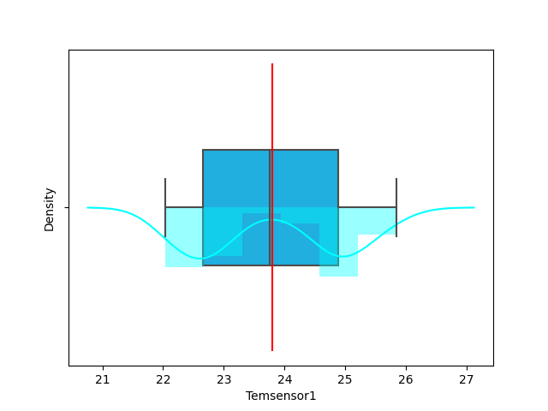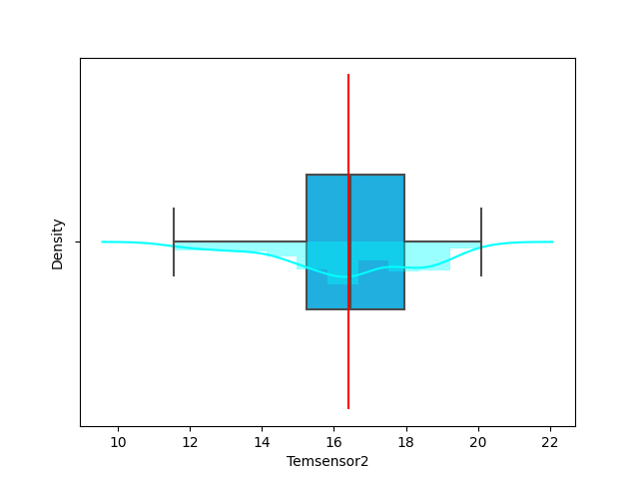

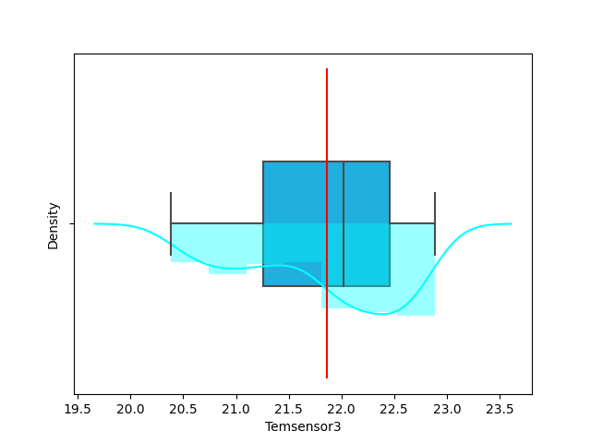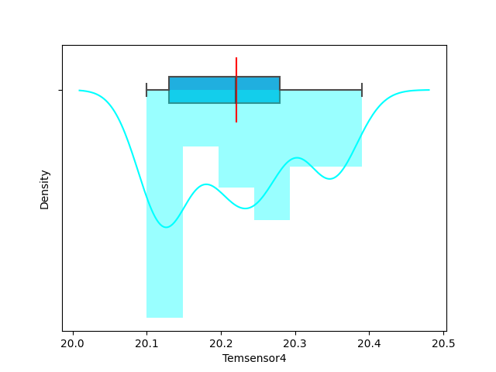

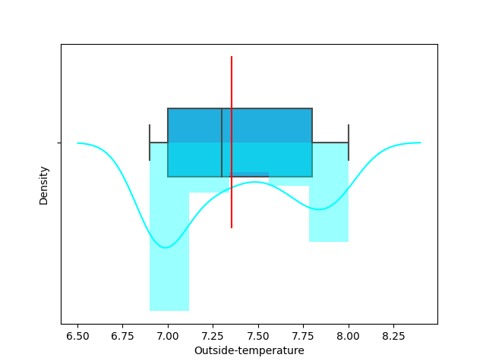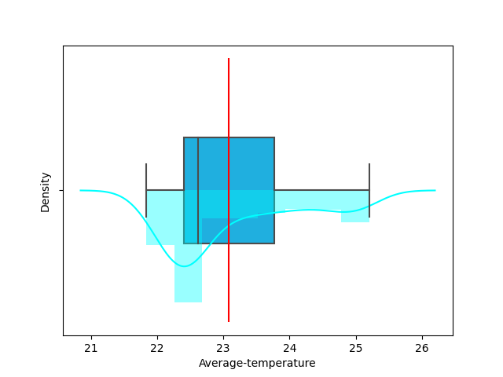

图2.2 整流罩温度箱型图

Fig.2.2 Fairing temperature box diagram

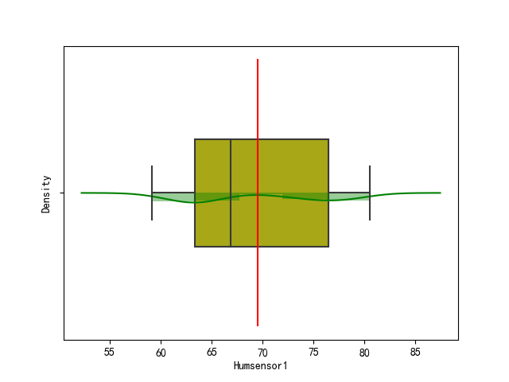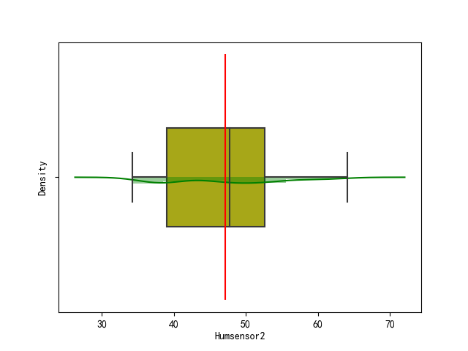

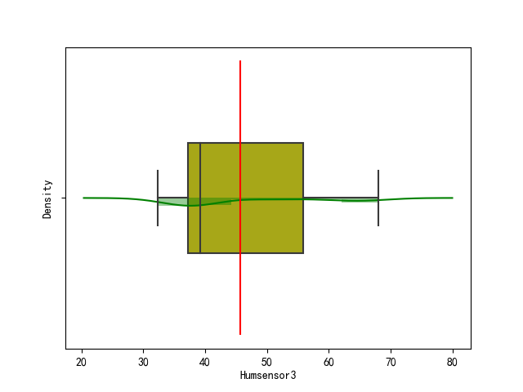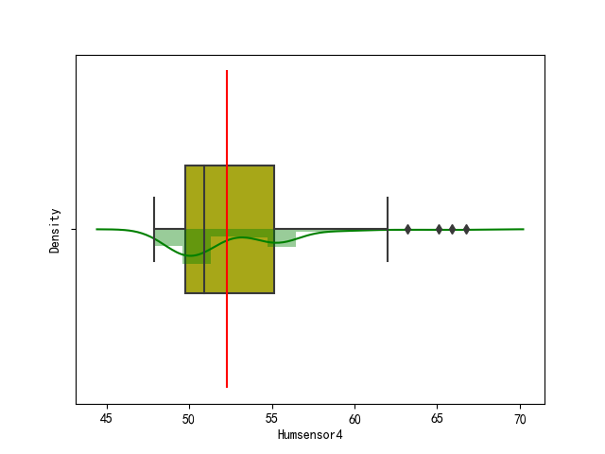

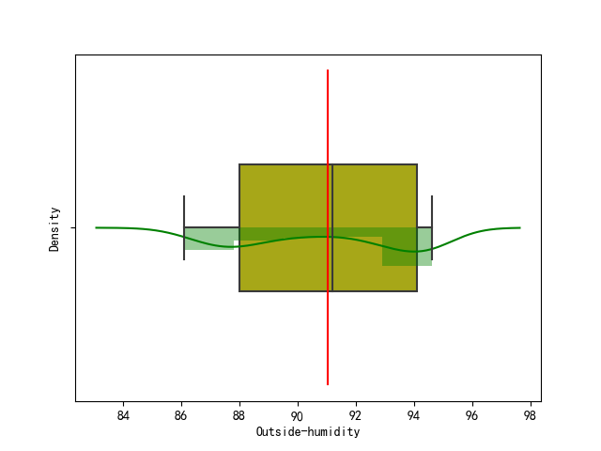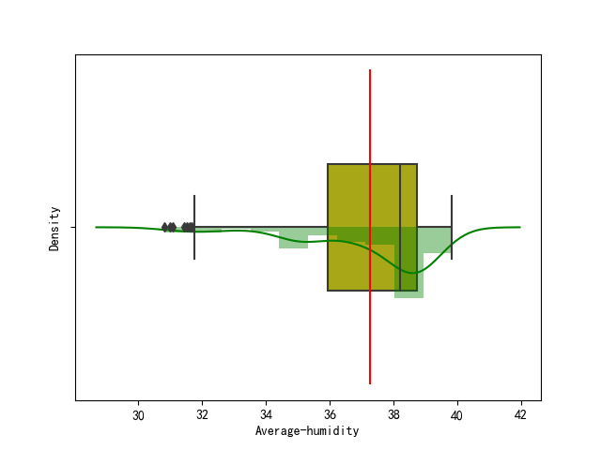

图2.3 整流罩湿度箱型图

Fig.2.3 Fairing Humidity Box Diagram

在进行异常值剔除前，进行初步分析，可以绘制Quantile-Quantile图（以下简称Q-Q图），Q-Q图的本质是散点图的一种，是一种可视化的数值分布检验工具，它可帮助分析机器学习输入数据集的大致的偏态和峰态系数。主要有两个作用：一是检验一组数据是否服从某一分布；二是检验两组数据集是否来自于同一分布。

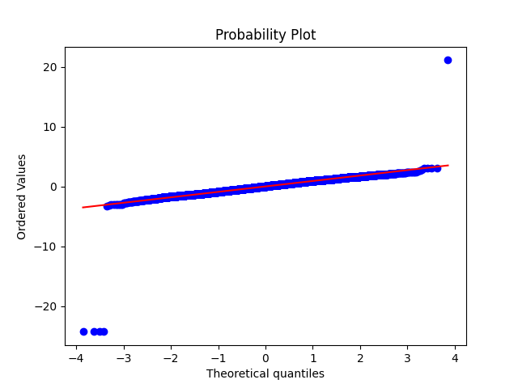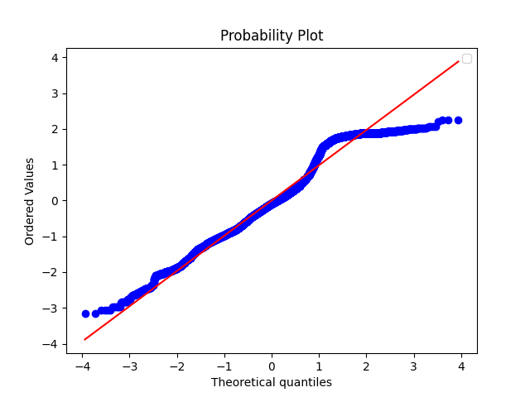

图2.4 整流罩罩内平均温湿度Q-Q图

Fig.2.4 Average temperature and humidity Q-Q chart of fairing

本文中，绘制整流罩罩内平均温湿度Q-Q图，如图2.4所示。并在Q-Q上绘制一条直参考线，若整流罩温湿度数据满足正态分布，则Q-Q上所有点应该位于一条直线上。因此绘制Q-Q图的主要作用就是：判断输入数据集分布是否符合某一分布规律或是判断数据分布是否合理。从上图可以看出未处理过的整流罩内环境温湿度数据集部分数据点位于直线外部，类似离群点数据。这些离群点数据显然干扰了数据的正常分布状态，由于常规的回归模型中对输入数据的要求基本需要都满足正态分布，因此在后续处理过程中会选择将模型按正态分布来规范化，以便在后续的集成学习训练过程中取得更好的训练效果。同时，这样处理可以方便其他模型使用该数据集进行回归预测对比分析。

### 2.2.3 数据补齐

在经过上一步数据异常值的剔除过后，需要对异常值剔除的位置和数据集中存在的特征数据局部缺失情况进行数据补齐，根据数据实际情况，本文对整流罩保障过程传感器数据集中存在缺失的数据进行补齐。由于要保证时序数据的连续性特征，因此在非必要时尽量不删除整行数据。同时，本文中数据集的特征变量本身较少，因此在本文的数据填充处理中主要针对单个非重要特征变量进行适当填充。在补齐过程中，使用以下方法：

① 随机森林填充[29]：随机森林填补的本质是回归预测，通过将缺失值处特征变量作为标签值，将其它正常特征作为训练输入变量，进而使用随机森林回归方法去拟合标签变量同特征变量间关系，通过回归模型得到缺失值处的模型拟合值，并以拟合值作为填充值，从而完成数据填补。

② 多值插补：主要应用于多维时间序列缺失值填补问题。多值插补通过寻找相邻时序数据特征趋势，从而寻找最类似的特征，通过学习变化趋势相似的相邻特征变量时间序列特征，并构建时间序列矩阵，进行插补缺失数据。在学习相邻数据特征的同时，多值插补还关注缺失值自身特征变量的时间序列特征趋势。对于基于矩阵分解等进行插补的方法计算复杂度低，对于离群点数据的填补效果好，适用于处理较大规模的数据。

③ 向前/向后补充：本文数据集是不同传感器在整流罩保障过程中连续采集的数据，因此数据存在时间特征，具有时间序列上的连续性。因此对于缺失的传感器温湿度数据，可进行向前/向后补充，即将缺失点前后温湿度值选取出来，作为数据进行缺失值的补充。

### 2.2.4 数据标准化

为了平衡整流罩温湿度数据集中单位相同但量纲不同的数据对于输出特征的影响程度，提升回归模型的训练效率和准确性，需要对数据进行标准化处理。数据标准化的根本目的是将整流罩温湿度传感器数据集变得更易适用于后期建立的回归预测模型训练，同时使得整流罩温湿度不同特征变量数据间具有可比性，提高模型的准确性。数据标准化的方法有max-min（最大最小值标准化）、零-均值标准化两种常用的方法。

① max-min ：最大最小化处理是将整流罩温湿度传感器数据集中的数据映射到[0, 1]或[-1,1]范围内，最大最小化的目的是加快后期模型的训练速度，同时避免不同特征变量间数值变化范围不同，对模型训练带来的影响，具体公式如下：

|  |  |
| --- | --- |
|  | (3.1) |

其中， $min\left\{x_{j}\right\}$ 表示数据集的最小值， $max\left\{x_{j}\right\}$ 表示数据集的最大值。

② 零-均值标准化：标准化的目的是将整流罩温湿度数据中不同量纲数据转化为统一量纲，从而保障数据间的可对比性，具体公式如下：

|  |  |
| --- | --- |
|  | (3.2) |

其中表示单个特征变量的总体数据均值，表示单个特征变量的总体数据标准值。对整流罩温湿度数据进行异常值剔除及数据补齐、准化后，再次绘制整流罩罩内平均温湿度Q-Q图，如下图2.5所示。

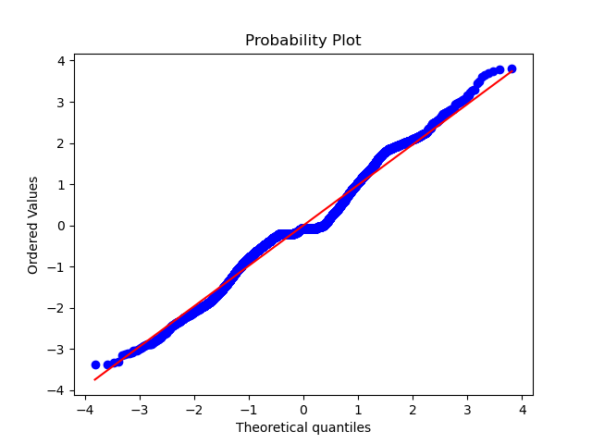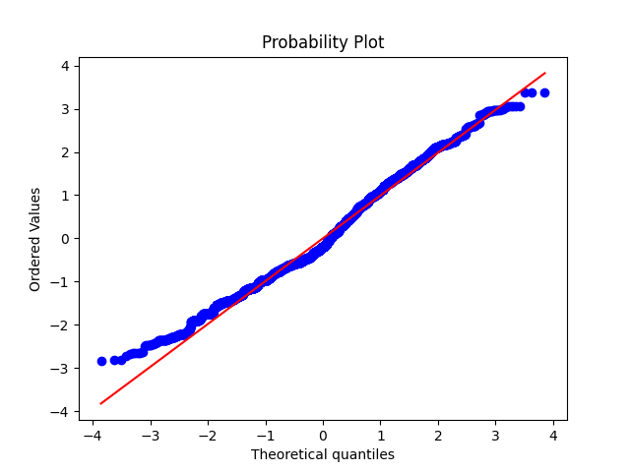

图2.5 规范化后的整流罩温湿度Q-Q图

Fig.2.5 Normalized fairing temperature and humidity Q-Q diagram

由上面的Q-Q图可知，处理后的整流罩温湿度数据近似满足高斯分布。在数据满足正态分布后，后续可以使用3原则进行校验，从而检测在数据剔除阶段和数据填补阶段整流罩温湿度传感器数据处理的正确性，若是仍有异常值，可通过3原则进行剔除。3原则如下：

数值分布在的概率为0.6827；

数值分布在的概率为0.9545；

数值分布在的概率为0.9973；

由上面的表述可知，在3原则下，数据落在正负3以内的概率是99.7%，数据落在3之外的概率为= 0.003[30]。因此在该原则下整流罩温湿度异常值是指在特征变量数据中与整体平均值偏离超过3倍特征变量数据标准值的数据，其通常也被称为高度异常的异常值。

### 2.2.5 数据预分析

在本文中采用的整流罩内环境温湿度数据集的单个数据集中有5个特征变量，特征变量数据和标签数据间的线性关系和非线性关系对于后期模型的选择影响重大，虽然我们通常认为涉及环境温湿度的问题是一种非线性问题，但数据间的具体相互影响程度仍需要探索后才能明确。

为了更好的判断历史送风温湿度和罩外温湿度度中哪些特征对当前罩内平均温湿度影响因素更大，通过绘制特征变量数据与罩内平均温湿度数据之间的热力图关系图，从而对整流罩保障数据进行简单预分析，探索自变量与罩内平均温湿度因变量之间的线性关系。根据数据工程需要绘制得到整流罩保障数据的热力图如图2.6所示。

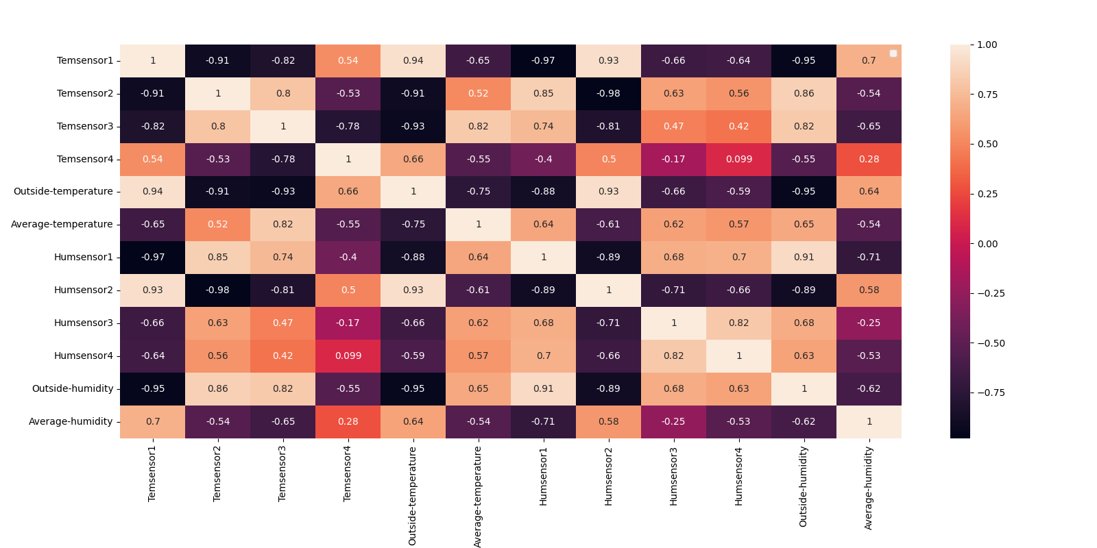

图2.6 整流罩保障过程温湿度热力图

Fig.2.6 Temperature and humidity heat map of fairing protection process

由热力图显示，罩内平均温度与温度传感器1、温度传感器4具有强线性相关性，同时与温度传感器2、温度传感器3的线性关系较弱，因此可能更具非线性关系，罩内平均湿度显示与湿度传感器2具有一定的线性相关性，与湿度传感器1、湿度传感器3、湿度传感器4更多是非线性关系。这与温湿度传感器所代表的影响因素对温湿度影响情况的实际情况基本一致。同时，有趣的现象是罩内温度和湿度传感器2具有相关性，而罩内湿度与温度传感器1有相关性，这更进一步验证了第四章需要解决的罩内温湿度的耦合特性。为进一步探究，可将特征量已有数据进行可视化，可视化结果如图2.7、2.8所示。

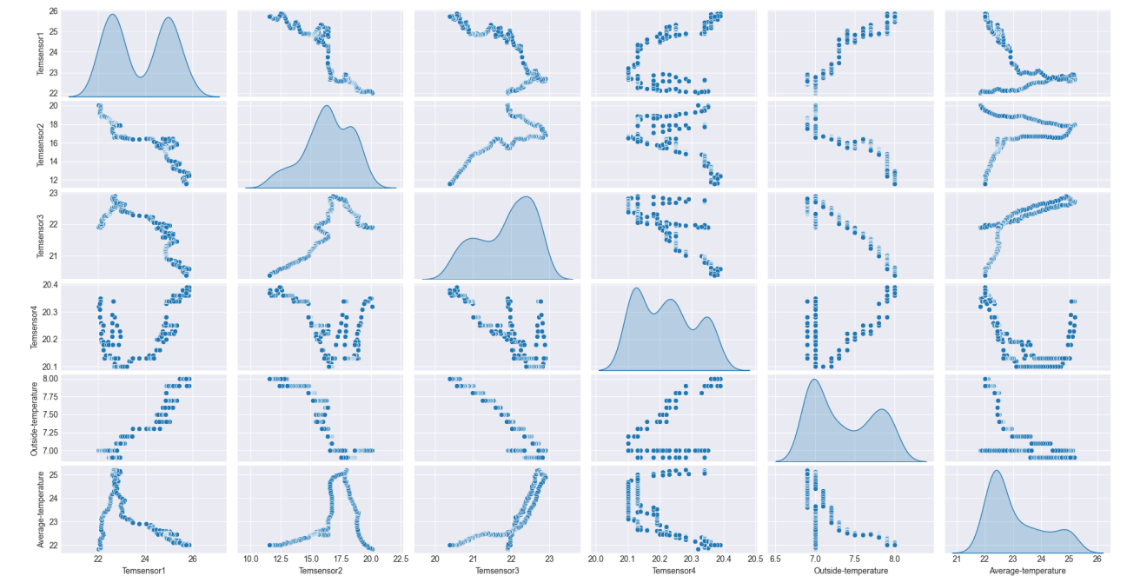

图2.7 整流罩保障过程温度散点图

Fig.2.7 Scatter diagram of temperature during fairing protection process

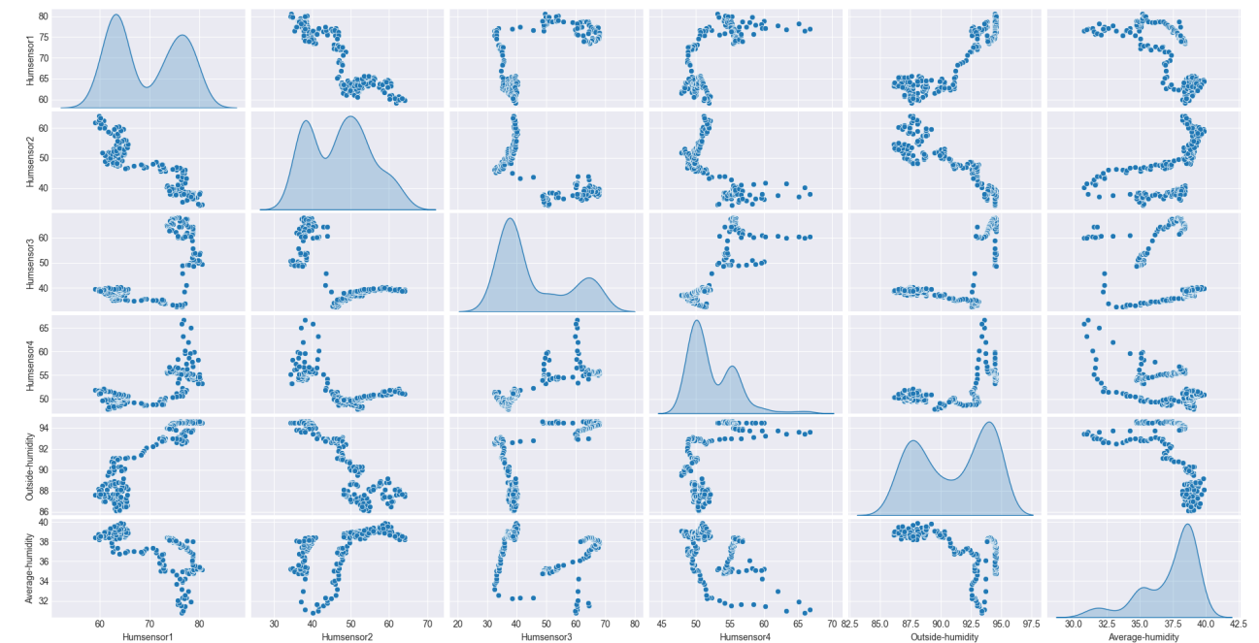

图2.8 整流罩保障过程湿度散点图

Fig.2.8 Scatter diagram of humidity during fairing protection process

## 2.3 本章小结

本章首先针对本文面临的关键问题进行了分析，然后通过对整流罩保障过程下运行数据进行预处理，并利用EDA(Exploratory Data Analysis)数字探索性分析技术进行初步分析，探索现有整流罩保障运行时的相关监测数据对整流罩内温湿度数值的影响，从而得到航天器保障过程中传感器检测点位与整流罩内部温湿度值关系，为后续特殊工况下整流罩温湿度控制和温湿度预测监控系统实现提供理论基础。

# 特殊工况下整流罩温湿度预测模型

在整流罩的保障任务中，由于在测试、转场、检查等场景下需要断开整流罩内环境监测传感器连接，此时会丢失罩内温湿度的监测反馈，此时处于无反馈开环温湿度控制的特殊工况下[4]。由于没有整流罩内温湿度的反馈，罩内温湿度极易偏离设定的温湿度控制目标，传统应对温湿度反馈缺失时，往往采用机理建模的方式估计罩内温湿度的变化，这往往产生较大误差。由于在整流罩内温湿度反馈缺失前，整流罩罩内的温湿度保障已经持续进行一段时间并产生大量数据。因此利用历史罩内温湿度数据和历史送风温湿度数据去回归估计当前罩内温湿度就成为可能。由于需要估算的是当前罩内温湿度，因此本文要解决的问题从时间序列上看其本质是罩内温湿度单步时间序列预测回归，也可以看做是一种历史罩内温湿度相关数据同当前罩内温湿度数据的非线性关系映射模型构建。本文从第二种角度出发，利用LightGBM集成学习算法良好的数据间关系学习能力，实现了对整流罩内环境温湿度的非线性回归映射模型构建。

本章首先利用第二章预处理完成的保障过程历史数据，进行滑动窗口数据重组，以此保留历史送风温湿度影响；其次对基础的LightGBM方法使用贝叶斯优化算法进行超参数组合优化；最后搭建基于贝叶斯优化的LightGBM回归模型，并通过与其他常规回归模型作对比验证了本文方法的效果和意义。

3.1问题的提出

## 3.1 集成学习算法

集成算法本身并不是一种单独的机器学习方法。其本质是通过构建多个弱监督学习器，并将多个弱学习器组合得到最终的强学习器，从而获得更好的学习模型。集成学习根据个体学习器树的集成方式的不同分成两大类，一类弱学习器之间能够并行化生成且不存在强依赖关系，该类算法以随机森林（Random Forest,）为代表，另一类是本文中使用的以梯度提升（Boosting）中的GBDT为代表的学习算法，其特点是弱学习器必需串行化生成，且学习器间具有强依赖关系。

① GBDT

GBDT（梯度提升树）是Boosting算法的典型代表，本质是一个集成模型，是多个基模型的线性叠加[31]。在GBDT中无论是用作分类还是回归，其基模型就是CART回归树，GBDT在迭代的过程得到多个弱学习器，而对于弱学习器来说要满足低方差高偏差的结果，因此需要损失函数的值在训练过程中尽可能快的减少，所以必须按照平方损失函数也就是残差不断减少的方向进行，这也GBDT的算法核心。根据GBDT的基本思路，通常使用损失函数的梯度下降方向的模型当前值来拟合提升算法中残差的近似值，从而得到一颗CART回归树，这也是基函数选择CART回归树的原因。利用GBDT求解回归的过程基本如下：

训练数据集输入为。

1）初始化多个弱学习器：

|  |  |
| --- | --- |
|  | (3.1) |

2）对于迭代轮数，为最大迭代次数：

a．对于样本，计算负梯度：

|  |  |
| --- | --- |
|  | (3.2) |

b．通过，拟合得到CART树。其中，第颗回归树节点区域为。式中为当前CART树叶子节点数目。

c．对于叶子节点，其中损失函数为，计算其最佳的拟合值：

|  |  |
| --- | --- |
|  | (3.3) |

d．更新强学习器得到：

|  |  |
| --- | --- |
|  | (3.4) |

3）最终得到的强学习器表达式为：

|  |  |
| --- | --- |
|  | (3.5) |

③ LightGBM

LightGBM是微软研究院2017年在GBDT基础上提出的一种梯度提升决策树算法，其算法的提出就是在不损失回归精度的情况下，加快模型训练速度，并节约内存资源，相比于陈天奇提出的Xgboost算法具有训练速度快，内存消耗少的特点[32]。在本文中，由于保障过程的时间较为宝贵，随着时间的消耗，整流罩内温湿度可能发生危及设备安全的变化，因此本文将使用此方法进行模型训练，以此减少模型训练耗时。从而更好的帮助维保人员完成保障工作。LightGBM在传统的GBDT算法上进行了如下优化：

1）基于直方图的决策树算法

不同于原始的GBDT算法和改进后先进行预排序优化的Xgboost算法在分裂决策树时需要遍历每个特征变量，LightGBM采用直方图算法，其本质是把样本的每一维特征值排序后进行离散化，再进行直方图划分，构造宽度为的直方图，然后根据直方图的离散值进行决策树的构建，因此相比原始GBDT和Xgboost算法在内存上的消耗大大降低，同时算法的时间复杂度也大大减小。

直方图的构建过程如图3.1所示：

|  |
| --- |
| 直方图算法 |
| 图3.1 直方图算法示意图 |
| Fig.3.1 Schematic diagram of histogram algorithm |

2）带深度限制的leaf-wise算法

LightGBM采用深度优先分裂的带限制Leaf-wise增长策略，相比于Xgboost采用的按层次宽度优先分裂的 Level-wise 增长策略，在分裂时选择将整层节点都进行了搜索分裂的做法，LightGBM会每次寻找全局样本集合中，分裂增益最大的节点进行分裂。基于这种策略减少了后期剪枝造成的不必要开销。但由于采用深度优先的分裂策略，会造成树的深度太深以至于过拟合，因此在LightGBM中通过限制树的深度，以防止过拟合。不同生长策略的分裂过程如图3.2所示：

|  |
| --- |
| 叶子分裂策略 |
| 图3.2 不同生长策略算法示意图 |
| Fig.3.2 Schematic diagram of different growth strategy algorithms |

3）单边梯度采样GOSS算法

在原始的GBDT算法中，通过将当前模型的损失函数负梯度方向值作为残差拟合值，进而拟合成CART回归树。而在后续的改进型boost算法中，以XGboost为例，采用随机抽样的策略选取一定数量的样本进行梯度更新。LightGBM不同与前两者的地方在于其采用单边梯度采样GOSS（Gradient-based One-Side Sampling ），该策略的核心思想是首先保留样本梯度较大的特征向量直接参与回归树构建，同时为了保证小梯度样本的影响不会被忽略，采用随机采样方法对小梯度样本特征有选择的保留数据特征，通过这种方式减小了数据量的同时最大限度的不丢失精度。单边梯度采样的核心步骤如下：

a．选取前的样本，作为大梯度样本进行训练。

b．从剩余的的样本中，随机采样选取个作为小梯度样本。

c．对于后选择的小梯度样本，将其放大倍后作为增益值。

4）互斥特征捆绑策略

互斥特征捆绑策略的目的是降低数据的维度，其核心是将特征变量中不同特征捆绑组合成一个特征，输入到回归模型中进行训练。对于高维特征其通常是稀疏的，特征的稀疏性质可以使得我们能够尽可能的保留数据特征属性的同时降低数据维度，其中通过使用贪心算法可以解决互斥特征选择的问题，即尽可能多的选择多个互斥特征进行合并，并通过设置最大冲突比率，来平衡贪心算法的精度和效率。在进行特征绑定时，通过在特征值上加一个偏置常量，来将不同特征绑定到不同的直方单元中。通过这种互斥策略在降低数据的维度，加快训练速度的同时，尽可能的保留了训练模型的精确度。

## 3.2 时间数据滑动窗口数据重组

基于树模型的预测本身是不擅长时间序列数据的趋势预测的，因为在模型的训练学习过程中会将输入特征变量当成无数离散的特征变量点，因此会丢失输入特征变量的时间序列特征。但对于周期性或者曾出现的数据，树模型的回归算法往往会表现出良好的回归效果，这一点已在国内外研究现状中得到体现。本文中使用时间滑动窗口将历史输入特征变量重新组织成新的特征变量组合，以此保留历史数据的集成学习算法对于输入输出变量之间深层逻辑关系的优秀学习捕获能力。时间序列滑动窗口对数据进行重组过程示意图如图3.3所示：

|  |
| --- |
| 未命名文件 |
| 图3.3 滑动窗口获取数据过程图 |
| Fig.3.3 Sliding window to obtain data process diagram |

假设模型输入特性变量维数为n，滑动窗口的大小设置为m，上一滑窗输出结果的真实值为，当前时刻滑窗的模型待输出变量为，则将滑动窗口内数据转换为模型一维输入特征变量后，转换后输入特征维数为，窗口数据重组过程如图3.4所示：

|  |
| --- |
| 未命名文件 (5) |
| 图3.4 窗口数据重组示意图 |
| Fig.3.4 Schematic diagram of window data reorganization |

通过将时间历史输入特征变量转变为一维数据，对输入特征变量个数进行扩充后，保留了时间序列数据对输出变量的累计影响的可能性，在本文中，由于整流罩某一时刻的温湿度数据是历史输入变量在时间累积作用下的结果，所以对于历史输入特征变量的保留是在数据准备阶段必不可少的一部分。

## 3.3 贝叶斯超参数调优原理

在集成模型训练过程中，超参数的组合对模型最终的回归拟合效果有重要的影响，对于复杂的模型，正确的超参数设置会使得模型有更好的学习能力去学习数据集间深层关系，因此超参数的调整是应用模型训练过程中必要的组成部分。对于集成学习过程我们并不知道模型内部的组成结构和具体梯度变化信息，我们只能通过输入对输出的影响变化去判断模型的相关参数设置的好坏，但对于常规的黑盒模型其需要设置的超参数往往具有参数范围大，数量多的特点，通过简单的试凑法显然对复杂的黑盒模型中的众多超参数并不适用。因此需要一种快速的超参数组合优化确定方法，以便能够帮助模型快速收敛，加快训练速率。在本文中LightGBM集成学习模型的相关超参数如表3.1所示：

表3.1 LightGBM相关超参数

Tab.3.1 LightGBM related hyperparameters

|  |  |  |
| --- | --- | --- |
| 超参数 | 含义 | 预设值/收索区间 |
| $$Boosting_type$$ | 提升类型 | gdbt |
| objective | 学习任务 | regression |
| $$num_leaves$$ | 决策树叶子数 | [10,200] |
| $$learning_rate$$ | 学习率 | 0.005 |
| $$min_data_in_leaf$$ | 叶子节点数据最小数量 | [10,150] |
| $$bagging_fraction$$ | 建树的子采样比例 | [0.5,1] |
| $$min_child_weight$$ | 一个叶子上的最小 hessian和 | 0.001 |
| $$max_depth$$ | 树的最大深度 | [5,15] |
| $$n_estimators$$ | 迭代次数 | 100 |
| $$max_bin$$ | 工具箱容量 | 255 |
| $$feature_fraction$$ | 建树的特征选择比例 | [0.5,1] |
| $$min_split_gain$$ | 切分的最小增益 | [0,2] |
| Lambda_l1 | L1正则化系数 | [0,10] |

### 3.3.1 超参数搜索

集成学习算法的训练过程中，有许多模型相关参数需要在训练完成前得到确定，从而限制模型的学习方式、方法、学习速率等。对于这些不能通过模型训练进行确定的参数，我们将之称为超参数。集成学习过程中超参数的确定通常有两种方式：网格搜索（GS）、随机搜索（RS）[33]。

网格搜索（GS）是一项常用的超参数确定算法，其本质是一种穷举搜索，通常用于待优化的超参数较少时，对于待确定的超参数可以使用一个较小的有限集去搜索每组超参数的排列组合，再使用每组超参数去训练模型，挑选出误差最小的超参数作为结果输出。由于需要遍历所有可能得超参数组合，GS的缺点也很明显，即会消耗大量的时间，这对于本文中使用的LightGBM这样具有数十个超参数待确定时，不仅搜索时间长，而且会占用大量的计算资源。因此，当待确定的超参数很多时，网格搜索往往并不适用。

随机搜索（RS）即在超参数的分布范围内采用随机搜索的方式探索超参数的最优组合，相比于网格搜索，随机搜索不会探索所有的超参数组合，而是从超参数的分布中随机抽样，在抽中的样本中进行超参数最优组合探索。随机搜索的缺点是其搜索结果很容易陷入局部最优解。

|  |
| --- |
| 未命名文件 (1) |
| 图3.5 贝叶斯优化流程图 |
| Fig.3.5 Bayesian Optimization Flowchart |

同时，上述两种方法在搜索过程中并不会对过往的搜索结果做出反应，而贝叶斯优化能够结合过往搜索结果，通过贝叶斯定理估计目标函数（黑箱函数）的后验分布，让替代函数逐渐逼近目标函数（黑箱函数），并根据当前参数组合在测试数据集上的效果，寻找下一个可能的最优组合。利用这种方式使结果向全局最优提升，从而得到最优的超参数组合。贝叶斯优化过程流程图如图3.5所示，伪代码如表3.2所示：

表3.2 贝叶斯优化过程伪代码

Tab.3.2 Bayesian optimization procedure pseudocode

|  |
| --- |
| Algorithm 4贝叶斯优化算法 |
| def BayesianOptimization(target,x,Y):  IF 初始化  Yes：  xold为已知的所有点中目标函数取得最大值的自变量值  IF target(xold)>Y?  Yes: return xold,target(xold)  No: Pass  No: 随机初始化  While target(xnew)<Y:  利用PF(高斯过程回归)求解未知点的均值与方差  利用采样函数AC(EI或PI或UCB)找到优化器的估计值中最大点xnew  Return xnew，target(new) |

贝叶斯优化超参数寻优主要由两个主要部分组成，高斯回归过程(GPR)和采集函数（Acquisition function）确定[34]。高斯回归过程主要目的是利用高斯过程代理模型生成多维高斯概率分布，用来暂时代替目标函数。当目标函数被初始高斯概率分布替代后，会通过一个采集函数不断迭代修正，通过将每次迭代得到的后验分布（这将作为下一步的先验分布）得到最优组合出现的最值可能点。通过对采样函数的选取，实现对可能的最优解区间探索，在不断对未知解区域进行学习探索中，不断更新已经得到的最值，从而得到使得损失函数值最小的最优超参数组合。

### 3.3.1 高斯回归过程

贝叶斯超参数寻优的第一步是定义先验函数，在贝叶斯优化过程中通常使用基于高斯过程的核函数作为先验函数PF(Priori Function)对非参数模型进行建模，在定义完先验后，便可以观测到对应的标签值，即高斯回归过程的后验分布。利用该后验分布结合新的采样数据进行回归预测，即可得到预测的概率分布。由于先验函数和后验分布都是高斯分布，那么预测值的概率分布也是高斯分布，通过预测值与目标值对比，计算损失函数，根据损失函数完成后验更新。由先验分布、后验分布、采样点数据得到的回归过程被称为高斯回归过程。高斯回归过程的中高斯概率分布可表示成如下形式：

|  |  |
| --- | --- |
|  | (3.6) |

上式中，为半正定的协方差函数；为均值函数，；表示平均绝对误差，是的数学期望。

假设从数据集中已获得样本信息，通过中心化，其先验分布为，其中记为：

|  |  |
| --- | --- |
|  | (3.7) |

此时若是加入新的采样数据，则会更新上述高斯过程的协方差为

|  |  |
| --- | --- |
|  | (3.8) |

其中可以表示为：

|  |  |
| --- | --- |
|  | (3.9) |

通过更新后的协方差矩阵，可以得到的后验概率分布：

|  |  |
| --- | --- |
|  | (3.10) |

其中和计算公式分别如下：

|  |  |
| --- | --- |
|  | (3.11) |

通过计算出的后验分布，并将该后验分布当成后者的先验分布，从而指导采样函数在新的区域中寻找超参数组合，并完成高斯回归的迭代过程。

### 3.3.2 采样函数确定

采样函数(Acquisition Function，AF)是指对下一个最优超参数组合可能存在位置的可行解区域进行选取的采样方法。采集函数通常是根据高斯回归过程的后验分布构造的，其目的是使得在加入新的采样点后高斯回归过程得到的后验分布带来的损失误差尽可能的小[35]。因此好的采样函数选取能够尽可能的采样到全局最优解的位置。为了使采样后的损失函数尽可能的小，贝叶斯优化主要使用采样函数完成探索和利用两个功能。

探索：指的是尽可能得探索采样可行解空间，防止模型陷入局部最优解。但过多的探索同样会使得模型在有限的迭代次数中无法充分探索局部最优解空间。

利用：指的是尽可能选择最优点附近的点作为下一时刻的采样点，即尽量挖掘最优点附近的点，但这样得到的采样区域会是一个密集采样范围，这使得模型容易陷入局部最优解中。

为了平衡采样函数探索和利用之间的倾向程度，贝叶斯算法中目前有三种常用的AF函数运用较广。分别是概率改进函数PI (probability of improvement)、期望改进函数EI(Expected Improvement)、置信上界函数UCB(Upper confidence bound)；本文中使用是EI函数，具体分别如下：

1. 概率改进函数PI (probability of improvement)：

|  |  |
| --- | --- |
|  | (3.12) |

其中为当前迭代次数下最优的目标函数值，为目标函数的均值，为目标函数的方差，、的本质是的后验分布，为的目标函数值。PI的目标是希望下一个采样点的函数值比过往中最大的函数值多一个微小增量的概率最大。为权衡系数，它实际上控制的是探索与利用的程度。

越大，更倾向于不确定性大的点，因此是探索多，利用小的。

越小般比较小，更倾向于已知的点或附近范围点，因此是探索小，利用多的。

所以也可以给一个由大到小变化的探索与利用策略。

2）期望改进函数EI(Expected Improvement)：

|  |  |
| --- | --- |
|  | (3.13) |
|  | (3.14) |

其中为当前迭代次数下最优的目标函数值，用于均衡开发和探索的比例。、分别是目标函数的均值和方差。PI 采样函数注重于下一采样点对于高斯回归过程结果提升的可能性，但却忽略了对结果提升的程度，这也是EI函数与PI不同的地方。由此，EI函数的选值原理就是选择能使高斯回归过程结果获得最大提升的点作为下一个采样点。

3）置信上界函数UCB(Upper confidence bound)：

|  |  |
| --- | --- |
|  | (3.15) |

其中为调节参数，直观地理解为上置信边界。、分别是目标函数的均值和方差。UCB 是最简单的采样函数，可以简单的理解为通过来调节均值和方差的组合以此来达到探索和利用的均衡分配。

## 3.4 基于时间滑窗数据重组的整流罩温湿度回归模型

在本文中贝叶斯优化的LightGBM整流罩温湿度回归模型超参数的具体流程如下：

① 对传感器采集的整流罩温湿度数据集按照本文第二章2.2节中数据集预处理方法对数据集进行预处理，并使用本章第3.2节方法进行滑动窗口数据重组。

② 根据本文中针对的问题及模型参数相关取值范围，在限制范围内，随机初始化一组LightGBM模型超参数组合。

③ 将初始的超参数组合输入到回归模型中进行训练，利用高斯回归过程和采样函数不断迭代超参数的优化结果，以LightGBM模型输出温湿度回归值的均方根误差作为评判标准，从而对高斯概率分布模型修正，让高斯过程代理模型更加拟合数据集代表的黑箱函数；在迭代次数范围内，找到使均方根误差最小的超参数组合，输出结果。

根据LightGBM模型超参数优化过程的具体流程图如图3.6所示：

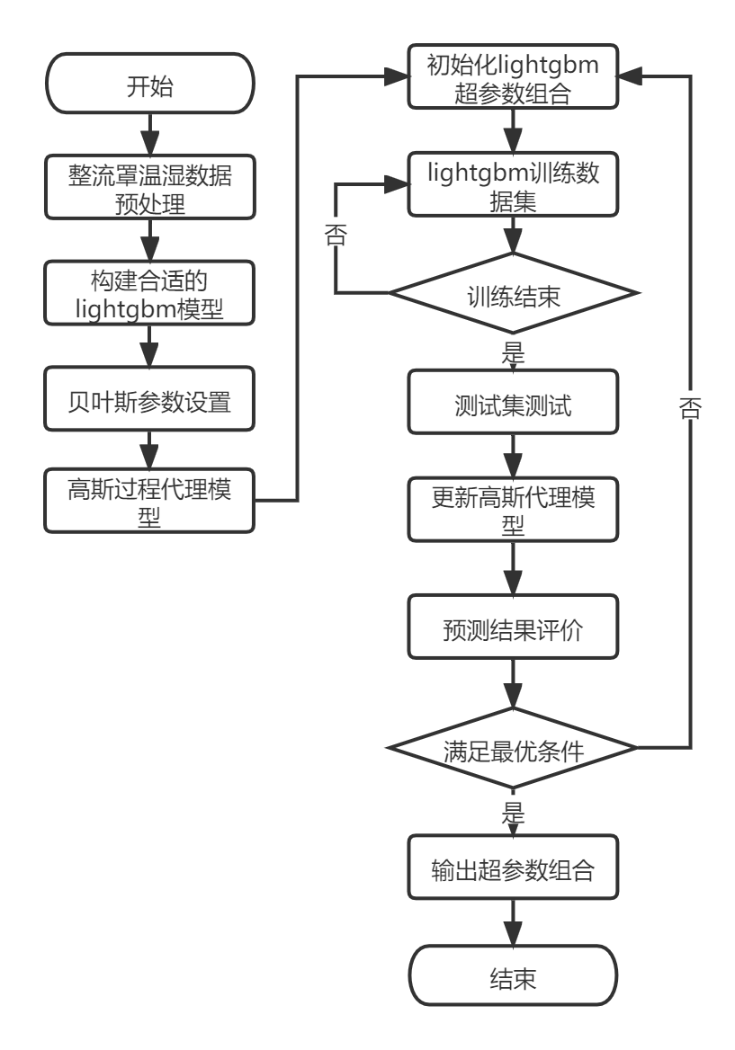

图3.6 LightGBM优化训练流程

Fig.3.6 LightGBM optimizes the training process

本文中优化后的LightGBM超参数组合如表3.3、3.4所示：

表3.3 整流罩温度回归模型超参数优化后结果

Tab. 3.3 Results of hyperparameter optimization of fairing temperature prediction model

|  |  |  |
| --- | --- | --- |
| 超参数 | 含义 | 优化后的值 |
| num_leaves | 决策树叶子数 | 113 |
| learning_rate | 学习率 | 0.05 |
| min_data_in_leaf | 叶子节点数据最小数量 | 11 |
| bagging_fraction | 建树的子采样比例 | 0.7744390829184947 |
| Lambda_l1 | L1正则化系数 | 0 |
| n_estimators | 迭代次数 | 100 |
| bagging_freq | bagging的次数 | 1 |
| feature_fraction | 建树的特征选择比例 | 0.7020982200063175 |

表3.4 整流罩湿度回归模型超参数优化后结果

Tab.3.4 Results of hyperparameter optimization of fairing humidity prediction model

|  |  |  |
| --- | --- | --- |
| 超参数 | 含义 | 优化后的值 |
| num_leaves | 决策树叶子数 | 20 |
| learning_rate | 学习率 | 0.05 |
| min_data_in_leaf | 叶子节点数据最小数量 | 10 |
| bagging_fraction | 建树的子采样比例 | 0.9741797176699964 |
| Lambda_l1 | L1正则化系数 | 0 |
| n_estimators | 迭代次数 | 100 |
| bagging_freq | bagging的次数 | 1 |
| feature_fraction | 建树的特征选择比例 | 1 |

### 3.4.1 模型评估指标

本文将采用三个指标来衡量整流罩温湿度回归模型

① 均方根误差(RMSE)

RMSE是在均方误差MSE的基础上进一步求解得到的，MSE的求解公式如式（3.16）所示，MSE的取值范围是，因此当MSE值越大，说明误差越大。

|  |  |
| --- | --- |
|  | (3.16) |

RMSE和MSE的区别是，RMSE主要是考虑误差值单位和实际值单位不同造成的数值范围影响，由于MSE计算过程中的平方操作，会让误差值单位自然放大，因此若想让误差值单位和真实值单位保持一致，可以进行开方操作，这也是RMSE的由来。RMSE的缺点是无法忽略高偏差离群点对该指标的影响[36]。

|  |  |
| --- | --- |
|  | (3.17) |

由RMSE的表达式可知，RMSE是MSE开个根号的值，MSE与RMSE二者是呈现正相关的。RMSE越小，误差越小，反之，误差越大，RMSE越大。

② 平均绝对百分误差(MAPE)

MAPE与RMSE不同的是，MAPE不仅考虑估计值和实际值的偏差大小，同时考虑了误差值和实际值的偏差程度，由于其并未进行平方处理，因此相比于MSE，MAPE也无需考虑单位放大带来的影响，但是MAPE进行了除法操作，因此当真实中存在0值时，会造成MAPE失效，但对于本文中的整流罩温湿度数值并不存在分母0值的可能，因此该公式适用于本文数据。

|  |  |
| --- | --- |
|  | (3.18) |

③ 平均绝对误差(MAE)

|  |  |
| --- | --- |
|  | (3.19) |

MAE的取值范围[0,+∞)，MAE值越小说明模型误差越小，同样的，误差越大，该值越大。

### 3.4.2 基于滑动窗口特征增强的整流罩温湿度回归模型

在本文中由于传感器数据由5s一帧进行采样，所以基于时序的滑动窗口大小m的设置,分别探索m=12、36、60、84、108的传感器采集点数据为一个滑动窗口大小进行回归。与之对应的真实时间间隔为1min、3min、5min、7min、9min。基于滑动窗口特征增强的整流罩温湿度回归模型流程主要包含以下步骤：

Step1:获取整流罩感器温湿度数据，对数据集进行数据预处理，并使用滑动窗口将时间序列数据增强转化为模型可以输入的一维增强特征向量；

Step2:初始化LightGBM模型，配置默认的超参数组合；

Step3:手动拆分80%训练集、20%测试集。运行LightGBM模型使用整流罩温湿度的训练集接进行贝叶斯优化超参数，得到优化后的超参数组合；

Step4:使用优化后的超参数组合重新定义LightGBM模型，并使用该优化后模型重新训练，并保存训练好的整流罩温湿度回归模型；

Step5:测试训练好的LightGBM模型。将经过相同预处理后的整流罩罩内温湿度测试集样本输入到训练完成的LightGBM模型中，得到整流罩温湿度预测值。

Step6:将预测结果与实际整流罩内真实温湿数值对比分析，使用3.4.1节所述评价指标对模型的回归结果进行评估，将模型预测值和真实值以及误差值可视化。

基于滑动窗口特征增强的整流罩温湿度预测流程图如图3.7所示：

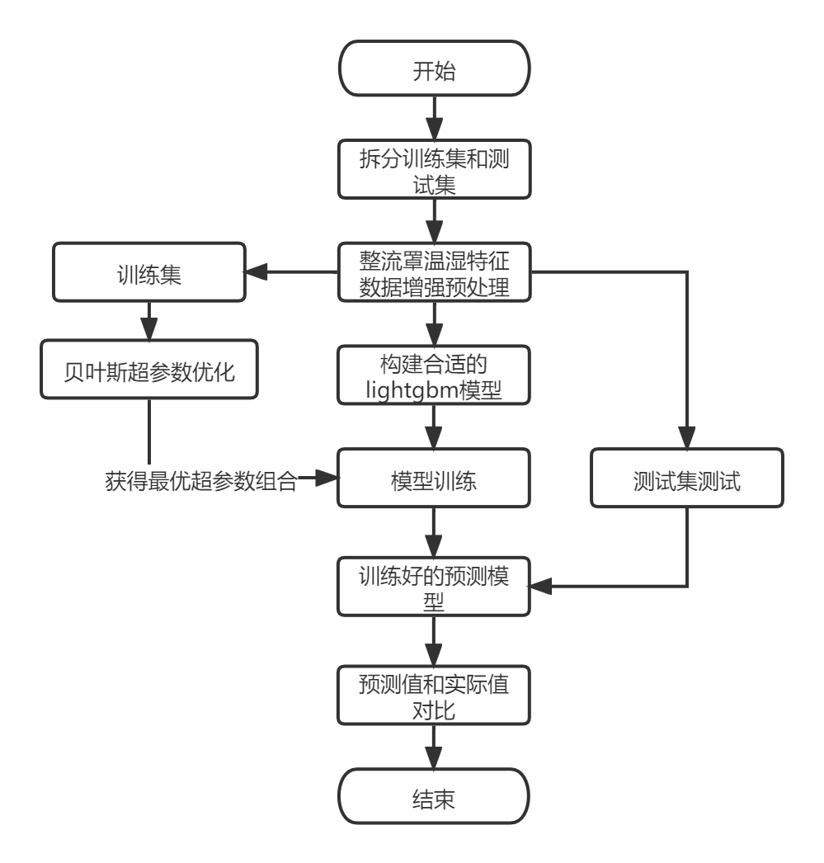

图3.7 整流罩内环境温湿度预测流程图

Fig.3.7 Flow chart of ambient temperature and humidity estimation in the fairing

测试使用不同大小的滑动窗口温湿度预测结果如图3.8、3.9所示：

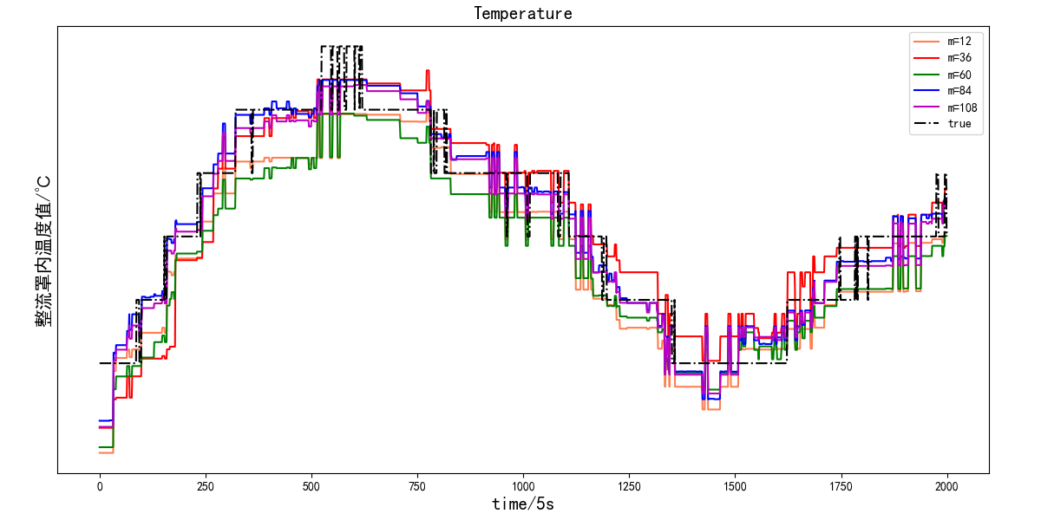

图3.8 不同窗口大小下LightGBM温度预测结果

Fig.3.8 LightGBM temperature estimation results under different window sizes

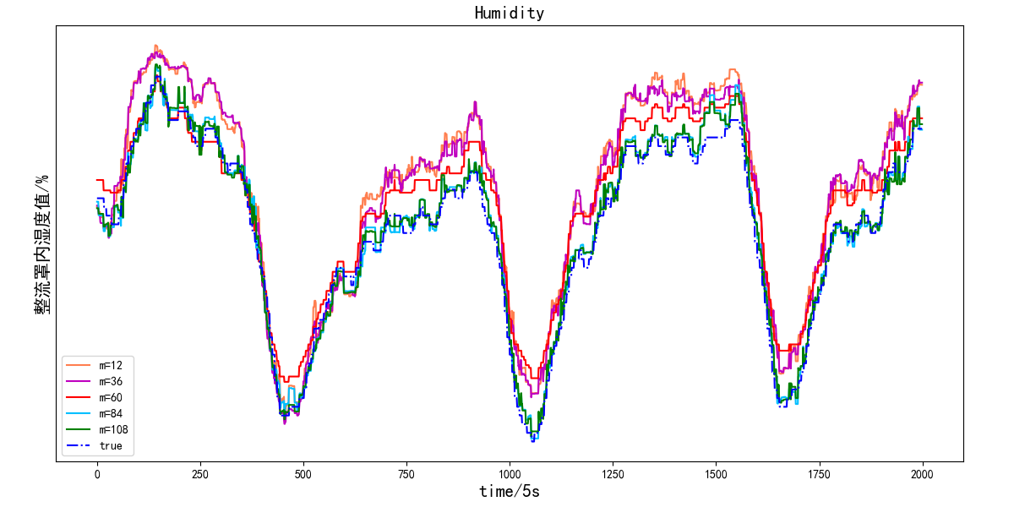

图3.10 不同窗口大小下LightGBM湿度预测结果

Fig.3.9 LightGBM humidity estimation results under different window sizes

由上图可以得到不同滑动窗口大小下的整流罩温湿度预测结果，由整流罩温度预测结果得到对应滑动窗口大小下回归模型的相关评价指标如表3.5、3.6所示：

表3.5 不同窗口下整流罩温度预测评价指标

Tab.3.5 Evaluation index of fairing temperature estimation under different windows

|  |  |  |  |
| --- | --- | --- | --- |
| 窗口大小 | MAPE | RMSE | MAE |
| 12 | 0.4765 | 0.0681 | 0.0473 |
| 36 | 0.3836 | 0.0483 | 0.0344 |
| 60 | **0.1716** | 0.03850 | **0.0326** |
| 84 | 0.1785 | **0.0375** | 0.0469 |
| 108 | 0.1916 | 0.04550 | 0.0536 |

表3.6 不同窗口下整流罩湿度预测评价指标

Tab.3.6Evaluation index of fairing humidity estimation under different windows

|  |  |  |  |
| --- | --- | --- | --- |
| 窗口大小 | MAPE | RMSE | MAE |
| 12 | 0.9525 | 0.4605 | 0.3831 |
| 36 | 0.7952 | 0.3686 | 0.3218 |
| 60 | 0.3287 | 0.2645 | 0.2195 |
| 84 | **0.2677** | **0.1366** | **0.1094** |
| 108 | 0.2802 | 0.1443 | 0.1145 |

由不同滑动窗口下整流罩内环境温湿度预测结果的评价指标，可以得到当m=60或m=84时，基于时序数据滑窗的LightGBM温度回归模型对于罩内温度的预测取得较好的回归效果，而当m=84时，基于时序数据滑窗的LightGBM湿度回归模型在模型评价指标下的回归结果取得的效果较好。因此在本文中后续的滑窗大小以m=84为标准作为最终滑窗大小取值。

选定滑动窗口后，训练相关的回归模型，以下为基于时序滑窗的LightGBM模型针对整流罩温湿度数据集所训练出的输入特征重要度排序，并进行结果可视化如图3.10所示：

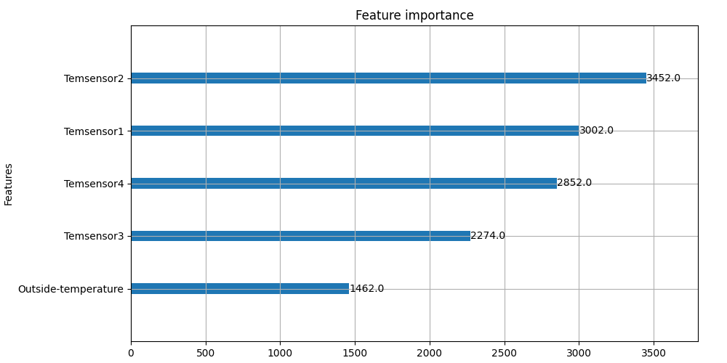

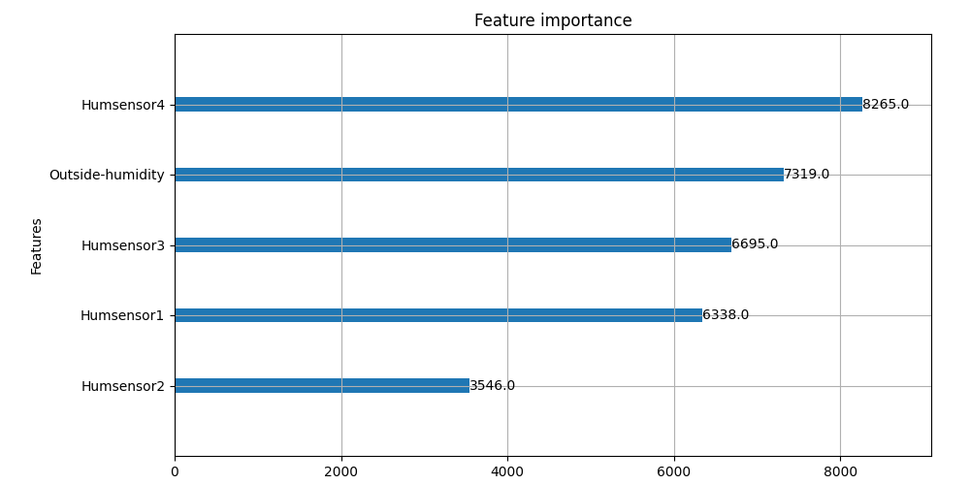

图3.11 整流罩温湿度重要度排序结果

Fig.3.11 Sorting results of fairing temperature and humidity importance

从上面对整流罩内温湿度影响的重要度排序中可以看出，在LightGBM算法的分析结果中，认为对于罩内温度影响因素最大是传感器2温度代表的影响，影响最低是外界温度影响，而对湿度的影响情况最大的传感器4代表的因素。结合不同传感器温湿度反映的温湿度影响因素，该重要度特征排序是基本符合实际保障过程的情况认知的。

### 3.4.3 整流罩温湿度回归模型验证结果对比与分析

在本文实验中，将LSTM回归预测模型、LightGBM模型、贝叶斯优化LightGBM模型、贝叶斯优化XGboost模型做对比[37]。并且将这4个实验结果根据3.4.1节所述模型评估指标进行评分。不同模型的回归结果评价指标结果以及模型运行时间（其中小数部分保留小数点后四位）如表3.7、3.8所示：

表3.7 整流罩温度预测四种模型评价

Tab.3.7 Evaluation of Four Models for Fairing Temperature Prediction

|  |  |  |  |  |
| --- | --- | --- | --- | --- |
| 模型 | MAPE | RMSE | MAE | Time(s) |
| LSTM | 1.2285 | 0.2580 | 0.2073 | 196.36 |
| 贝叶斯优XGBoost | 0.1729 | 0.0385 | **0.0306** | 2.0905 |
| LightGBM | 0.2215 | 0.0596 | 0.0405 | 0.197 |
| 贝叶斯优LightGBM | **0.1705** | **0.0375** | 0.0329 | **0.1955** |

表3.8 整流罩湿度预测四种模型评价

Tab.3.8 Evaluation of Four Models for Fairing Humidity Prediction

|  |  |  |  |  |
| --- | --- | --- | --- | --- |
| 模型 | MAPE | RMSE | MAE | Time(s) |
| LSTM | 0.6809 | 0.3547 | 0.2992 | 187.58 |
| 贝叶斯优XGBoost | 0.2925 | **0.2292** | **0.1036** | 2.0227 |
| LightGBM | 0.3156 | 0.2894 | 0.1368 | 0.1976 |
| 贝叶斯优LightGBM | **0.2592** | 0.2347 | 0.1060 | **0.1619** |

根据上述四种模型预测的结果相关评价指标的结果，LSTM模型在训练的过程中由于要经历多次epochs，因此算法的运行时间最长，而且随着迭代次数的增加以及保障过程的持续进行，保障过程产生的数据会持续增多，相应的LSTM的训练过程也会不断加长。虽然LSTM的预测模型训练时间较长，但其预测结果也在要求的范围内，因此在后续的温湿度度预测系统中也可以集成该算法作为备选。贝叶斯优化的XGBoost模型的温湿度回归效果也很好，部分指标甚至优于本文中的方法。但是模型在训练过程中排除了很多自变量，这是由于XGBoost模型会自动剔除模型认为的相关性不大的输入特征变量，这些特征变量会可能在某些阶段的作用很小，但在部分保障阶段的作用不应该被忽视。LightGBM模型预测结果的部分指标没有XGBoost那么优秀，但对于保障任务的要求来说影响并不大，但是LightGBM模型训练速度是XGBoost模型的近十倍，这对保障时间控制要求比较高的保障任务来说，也更有意义。

将本文建立的模型重复运行30次，在每次运行时，针对整流罩内环境温湿度数据集，在划分测试集、训练集比例时，将训练集和测试集所占比例随机分配。因此不同比例训练集的模型，其训练结果会有所不同，取30次训练结果的MAPE评分平均数。基于时序滑窗的温度预测模型保持在0.17-0.22之间浮动，而基于时序滑窗的湿度预测模型该数值保持在0.25~0.30之间浮动。图3.11、3.13为滑动窗口m=84时，基于时序滑窗的温湿度预测模型所得到的预测值与真实值对比情况。

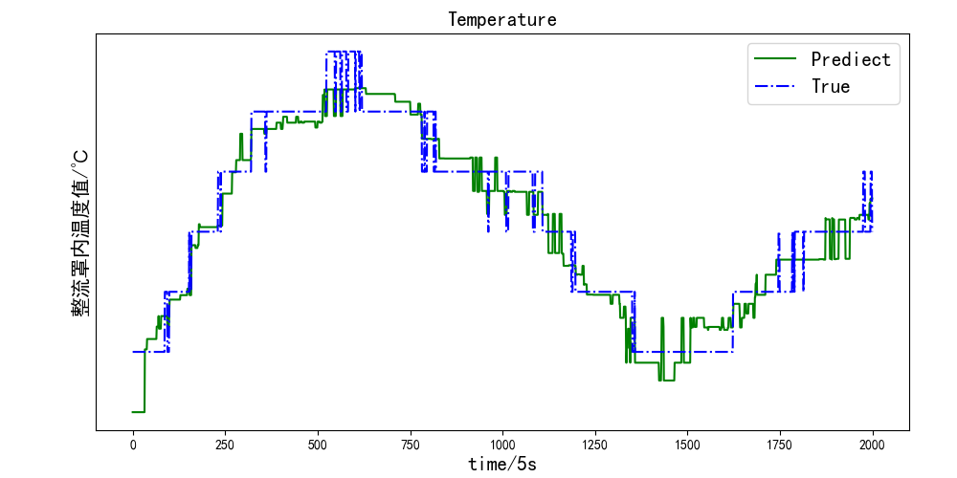

图3.11 整流罩温度预测结果

Fig.3.11 Fairing temperature prediction results

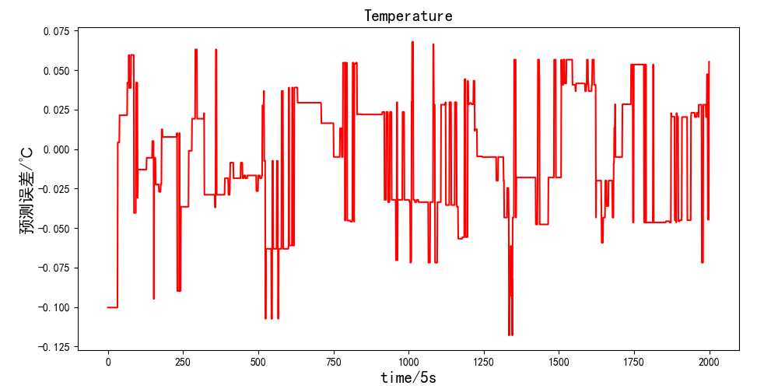

图3.12 整流罩温度预测结果误差曲线

Fig.3.12 Error curve of fairing temperature prediction results

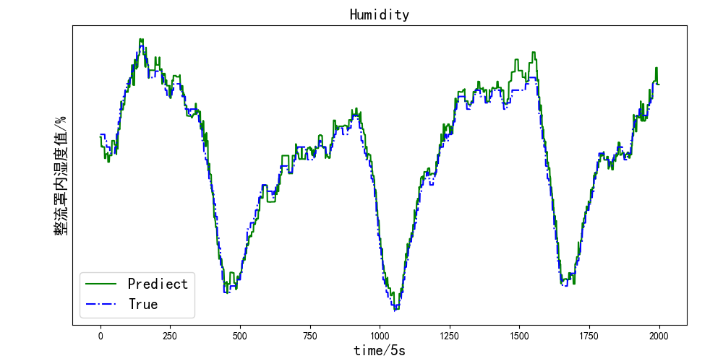

图3.13 整流罩湿度预测结果

Fig.3.13 Fairing Humidity Prediction Results

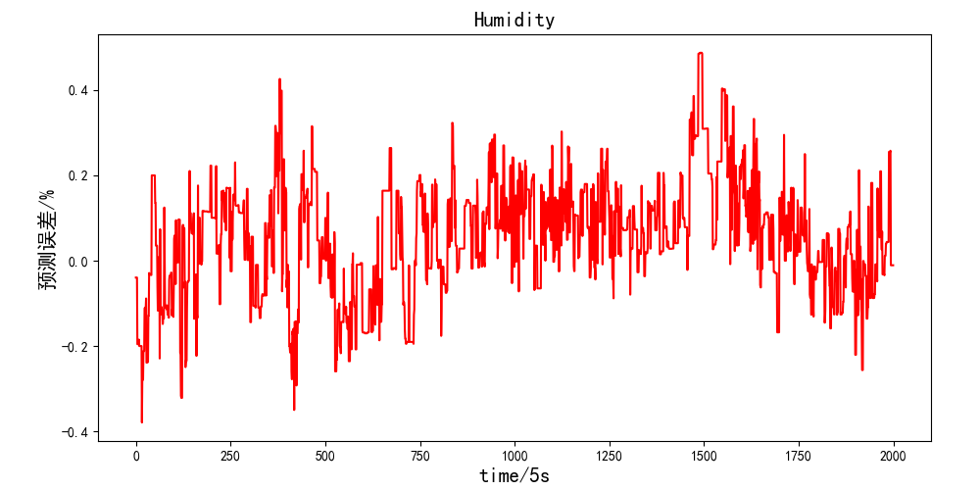

图3.14 整流罩湿度预测结果误差曲线

Fig.3.14 Error curve of fairing humidity prediction result

图3.12为贝叶斯超参数优化后的LightGBM温度预测模型，输入测试数据集后所得到的预测值与实际值之间的误差曲线，由整流罩温度预测值与实际值的误差曲线可以得到，最大误差值在0.2℃以内，平均误差在±0.1℃以内，根据整流罩内温度控制的相关要求温度控制精度±2℃，回归结果证明基于滑动窗口数据重组的LightGBM模型具有良好的罩内温度预测效果，能够针对特殊工况下整流罩的温度估计起重要反馈指导作用。

图3.14为为贝叶斯超参数优化后的LightGBM湿度预测模型。输入测试数据集后湿度预测模型所得到的预测值与真实值之间的误差曲线，由湿度回归误差曲线可以得到，真实值和预测值间最大误差值在0.5%以内，平均误差在±0.4%以内，根据整流罩内温度控制的相关要求温度控制精度±3%，证明贝叶斯优化后的整流罩湿度回归模型在湿度预测方面同样具有良好的罩内湿度预测效果，综上所述，本文中建立的温湿度预测模型能够帮助整流罩内环境保障维护人员在下发决策方面，以及监测罩内温湿度状态，辅助整流罩内温湿度控制起到一定作用。

## 3.5 本章小结

本章利用基于时间滑动窗口的LightGBM方法，并通过使用贝叶斯进行超参数寻优的方式，确定本文中的超参数组合，使本文中的预测模型具备更好的预测效果。同时给出3种常规时间序列预测算法的预测结果并进行了对比分析，通过对比不同方法的预测误差值范围，证明本文中基于时间滑窗的LightGBM模型在单步预测方面具有良好预测性能。

# 基于ANT-LION优化的整流罩温湿度神经网络PID控制

利用在第三章中建立的整流罩内环境温湿度回归模型辅助得到整流罩内的温湿度替代反馈后，下一步最重要的是利用得到的温湿度反馈实现对罩内温湿度控制。本章中首先建立基于能量守恒的整流罩温度机理模型，并从湿空气焓值变化的角度分析温度和相对湿度的关系，从而建立基于湿空气能量焓值变化的整流罩湿度机理模型；在建立模型的过程中发现机理模型中温湿度是一组耦合的变量，针对罩内温湿度的控制，从解耦控制的角度出发，建立了基于PID神经网络的整流罩温湿度控制方法；由于初始权值对于神经网络的权值修改影响极大，好的初始权值有助于神经网络的快速收敛，在本文中利用蚁狮算法对神经网络的初始权值进行了进一步优化；最后通过将优化后PIDNN的控制仿真效果同PIDNN和简单PID进行对比分析，证明本文控制算法的良好控制效果。

## 4.1 基于机理建模的整流罩温湿度模型

整流罩内温湿度控制是一个复杂的多输入多输出控制系统。系统内的温湿度变量是相互耦合的，常规的机理建模方法难以实现。因此本文从能量守恒的角度出发，根据能量守恒定律，空间内存储能量的变化率等于单位时间内进入空间的能量减去这段时间流失的能量[3]。由于整流罩本身是一种薄壁结构，因此在建模的过程中需要考虑到整流罩内部的热量自然散失带来的影响。即：空间内能量变化率=(输入的热量+内部人员及设备散热量)-(输出的热量+自然热量交换损失)，具体的整流罩内温度建模数学方程式为[38]：

|  |  |
| --- | --- |
|  | (4.1) |

其中，

为整流罩的容量系数（）,

为罩内的空气温度（℃）,

为空调的送风温度（℃）,

为罩内空气密度（）,

为整流罩空调送风空气密度（）,

为罩内空气比热（）,

为整流罩送风空气比热（）,

为整流罩内设备单位时间散热量，

为空调的送风量（）,

为整流罩自然状态内外温差散热量，

在本文中考虑送风量为固定的，则整流罩容量系数具体求解公式为：

|  |  |
| --- | --- |
|  | (4.2) |

其中为整流罩罩内体积，对于送风空气和罩内原有空气的密度其值的计算可以通过式（4.3）含湿量计算公式结合式（4.4）的比容计算公式联合求解得到。  
 含湿量计算公式具体如下[38]：

|  |  |
| --- | --- |
|  | (4.3) |

其中为含湿量，；为空气总压力，，其值为固定值；为温度下水蒸气分压力，；为空气相对湿度，％；

比容也称为比体积，指单位质量物质所含有的容积，对于湿空气的比容计算公式如下：

|  |  |
| --- | --- |
|  | (4.4) |

其中为湿空气的比容，；为气体常数，其值通常取；为空气温度，℃；为空气总压力，为固定值。

由式（4.4）结合湿空气的密度计算公式可得：

|  |  |
| --- | --- |
|  | (4.5) |

对于送风空气和罩内原有空气的定压比热计算，可以通过干湿空气组分方式计算，具体如下[40]：

|  |  |
| --- | --- |
|  | (4.6) |

其中，为湿空气的定压比热，；、分别是干空气和水蒸气的质量分数；、分别是干空气和水蒸气的定压比热，；其值可以通过查表得到。由可得：

|  |  |
| --- | --- |
|  | (4.7) |

则有：

|  |  |
| --- | --- |
|  | (4.8) |

整流罩自然状态内外温差散热量的计算公式为：

|  |  |
| --- | --- |
|  | (4.9) |

其中为围护结构热阻，；为罩外温度，℃；为散热系数；为整流罩外壳表面积，为整流罩外热对流交换系数，;为罩壁材料厚度，；是罩壁材料传热系数，；是整流罩内热对流系数。

湿空气中的焓值是指空气中含有的总热量，其具体包括一千克湿空气中干空气和水蒸气含有的能量总和[41]。在对空调送风空气处理过程中，对新风加热加湿或冷却去湿的过程，新风的状态变化过程一般都可视为定压过程，因而空气吸收或释放的热量只与焓差和质量有关[42]。因此，整流罩内空气的焓值可视为整流罩内空气具有的能量，从而可以从焓值的角度建立整流罩内焓值能量守恒定律公式。

结合式（4.1），从湿空气焓值的角度重写能量守恒定律温度建模方程结果如下：

|  |  |
| --- | --- |
|  | (4.10) |

其中，为罩内空气焓值，；为送风空气焓值，。

根据单位质量空气焓值的组合计算方法，可以得到湿空气焓值计算公式如下：

|  |  |
| --- | --- |
|  | (4.11) |

式中：为整体湿空气的焓值，；为湿空气组成部分中干空气的焓值，；为湿空气组成部分中水蒸气的焓值，；为罩内湿空气的温度，；为水蒸气的汽化潜热，其值通常为固定值。

综上所述，通过联立求解式（4.1）至式（4.9），即可得到固定送风量条件下整流罩内空气温度，再根据式（4.10）可以求得罩内湿空气的焓值，最后可以通过式（4.11）和式（4.3）联立求得罩内湿空气相对湿度。

## 4.2 ANT-LION优化原理

蚁狮优化算法（Ant Lion Optimization，ALO）是在2015 年由澳大利亚学者Mirjalili等人根据蚁狮利用陷阱捕食蚂蚁的行为过程提出的仿生优化算法[43]。其核心是通过使用蚂蚁的随机游走策略，使得其在全局搜索方面具有很好的表现，同时轮盘赌策略和精英蚁狮策略的应用使得其具有良好的局部寻优性能。

在蚁狮算法中主要引入三个角色：蚂蚁、蚁狮、精英蚁狮。蚂蚁代表可行解，通过蚂蚁的随机游走探索全局解空间，蚁狮代表局部最优解，其值是通过蚂蚁和蚁狮的适应度值比较来进行更新的，精英蚁狮代表全局最优解，在所有的蚁狮完成更新后，再对所有蚁狮适应度进行比较选出适应度值最大的蚁狮作为精英蚁狮，迭代结束后精英蚁狮即为所求的最优解。蚁狮算法的具体过程如下：

① 初始化蚂蚁及蚁狮种群

通过随机生成的方式产生一定数量的蚂蚁和蚁狮种群，初始化蚂蚁种群的位置可以使用式（4.12）矩阵表示，其适应度值（目标函数）可以使用（4.13）的矩阵函数表示：

|  |  |
| --- | --- |
|  | (4.12) |
|  | (4.13) |

其中表示蚂蚁的位置矩阵，表示蚂蚁适应度值矩阵，为蚂蚁数量，为特征维度，表示蚂蚁在该位置的适应度值，同样的，初始化蚁狮种群的位置及适应度函数值可以使用式（4.14）、（4.15）的矩阵函数表示：

|  |  |
| --- | --- |
|  | (4.14) |
|  | (4.15) |

其中表示蚁狮的位置矩阵，表示蚁狮适应度值矩阵，表示蚁狮在该位置的适应度值。

② 计算每一个蚁狮的适应度值，选择其中适应度最优的作为精英蚁狮，并根据轮盘赌的思想，按照适应度大小为每一个蚂蚁分配一个蚁狮。

③ 初始化完成后的蚁狮会构造陷阱，蚂蚁会围绕分配的蚁狮附近的超球体范围内移动，蚂蚁在解空间内移动策略基于随即游走的思想，随机游走的思想基本如下：

|  |  |
| --- | --- |
|  | (4.16) |

其中为数组累计和计算函数，为当前处于第几次迭代时间步，为自定义随机函数，其定义为：

|  |  |
| --- | --- |
|  | (4.17) |

为均匀分布在[0,1]上的随机数。为了限制蚂蚁的随机游走范围要在陷阱的限制范围内需要通过式（4.16）对蚂蚁位置矩阵进行归一化：

|  |  |
| --- | --- |
|  | (4.18) |

其中表示第个变量在第次迭代的蚂蚁位置，、为变量的最小和最大步长，、分别为在第次迭代过程中的最大最小值，同时、的值随着迭代次数的变化而变化。

蚂蚁随机游走的范围还受到蚁狮陷阱的限制：

|  |  |
| --- | --- |
|  | (4.19) |

式中表示在第次迭代后的第个蚁狮的位置，、为所有变量在第次迭代的最小值和最大值。

④ 当蚂蚁落入陷阱后，落入陷阱中的蚂蚁会采用随机游走的策略探索陷阱空间即局部最优解附近解，但当蚂蚁落入蚁狮陷阱后，由于随机游走的范围受到陷阱的限制，因此随机游走的范围将逐渐缩小，这也是模仿蚁狮在蚂蚁落入陷阱后进行的抛沙行为，具体公式如下：

|  |  |
| --- | --- |
|  | (4.20) |

其中表示迭代次数的自适应因子：

|  |  |
| --- | --- |
|  | (4.21) |

其中表示当前处于第次迭代，为最大迭代次数，为由决定的常数。具体为：

|  |  |
| --- | --- |
|  | (4.22) |

⑤ 计算陷阱中的蚂蚁和蚁狮的各自适应度，当蚂蚁的适应度值大于蚁狮的适应度值时，认为蚁狮捕食成功，将蚂蚁位置更新到蚁狮位置上：

|  |  |
| --- | --- |
|  | (4.23) |

其中为第次迭代后的第个蚂蚁的位置。

⑥ 蚂蚁位置更新

精英蚁狮的优化过程是选取每一次循环时适应度最优的蚁狮作为更替，并影响蚂蚁的位置，当蚂蚁围绕蚁狮和精英蚁狮进行随机行走时，其位置迭代关系式如下：

|  |  |
| --- | --- |
|  | (4.24) |

其中表示第次迭代时蚂蚁围绕蚁狮随机游走的位置，表示第次迭代时蚂蚁围绕蚁狮随机游走的位置，通过将两者平均后的值更新蚂蚁的位置。蚁狮算法优化过程具体流程如图4.1所示：

|  |
| --- |
| 蚁狮算法流程图 (1) |
| 图4.1 ANT-LION优化算法流程图 |
| Fig.4.1 ANT-LION optimization algorithm flow chart |

## 4.3 基于神经网络PID的整流罩温湿度控制

### 4.3.1 神经网络PID控制

传统的PID控制具有很多优点如控制实现简单，鲁棒性好，但在实际的应用中存在很多非线性、强耦合的系统，这使得传统的PID在这类系统的控制效果表现不佳。传统的解耦方法通常是使用前馈补偿或者动态矩阵的方式，这往往需要知道被控制对象的具体传递函数形式，而在本文中通过第4.1节的整流罩温湿度建模过程，可以得到整流罩的温湿度机理模型是一个非线性耦合系统。由于神经网络在理论上能够逼近任意的非线性系统，因此在现代的智能控制方法中常常将神经网络同传统控制方法相结合，以期能够达到更好的控制效果。在本文中采用神经网络和PID结合的PIDNN控制方法，通过神经网络前向后向动态权值更新的过程，及在线整定的方式实现对本文中整流罩温湿度的控制。

PIDNN不是使用神经网络去整合传统PID控制的、、参数，而是通过将PID的、、更新方式引入到神经网络的隐藏层结构中，使其同时具有神经网络良好的动态性能和PID控制器控制特性。根据被控对象系统的输入输出结构变化，PIDNN的结构也在发生变化，通常将PIDNN分为两类：一类是针对单输入单输出系统的单层PIDNN，即SPIDNN。另一类是针对多输入多输出系统的多层PIDNN，即MPIDNN。

① 单输入单输出系统

对于单输入单输出系统，其神经网络控制器通常是2x3x1的结构，即有2个输入层神经元、3个隐藏层神经元、1个输出层神经元[44]。SPIDNN控制系统结构图如图4.1所示：

|  |
| --- |
| SPIDNN |
| 图4.2 SPIDNN控制系统结构图 |
| Fig.4.2 SPIDNN control system structure diagram |

其中表示系统的控制目标，为系统输出量的反馈，是PIDNN控制器的输出，也是系统的输入量。在本文中的PID神经网络中隐藏层即为相应的、、的控制律。

② 多输入多输出系统

多输入多输出系统（MPIDNN）是在单输入系统神经元网络基础上搭建的，对于本文中的双输入双输出系统，其基本的结构是4x6x2的神经元网络，其中含有4个输入神经元，6个隐含层神经元，2个输出层神经元。具体结构如图4.2所示：

|  |
| --- |
| mimopidnn (1) |
| 图4.3 MPIDNN控制系统结构图 |
| Fig.4.3 MPIDNN control system structure diagram |

在本文中神经元网络权值更新具体包括两个部分，1）神经网络前向算法。2）误差反向传播算法。两种算法的具体更新过程如下。

1）神经网络前向算法

a．输入层

对于多输入系统神经元网络，在某一采样时刻k，其输入输出为：

|  |  |
| --- | --- |
|  | (4.25) |

其中，表示有个PID神经网络，表示第个PID神经网络第个输入层神经元的输出值，表示第个PID神经网络第个输入层神经元输入值。

b．隐含层

在MPIDNN中隐含层代表控制器对应控制量的、、值，其隐含层的输入为：

|  |  |
| --- | --- |
|  | (4.26) |

隐含层输出值表达式：

|  |  |
| --- | --- |
|  |  |
|  | (4.27) |
|  |  |

c．输出层

输出层的目的是控制系统的输入量变化，该层具体输入输出如下所示：

|  |  |
| --- | --- |
|  | (4.28) |

其中表示第个PID神经网络输出层，是第个PID神经网络的隐含层与输出层之间的连接权值。输出层的输出结果表达式如下所示：

|  |  |
| --- | --- |
|  | (4.29) |

其中、分别为控制器的输出最大最小限幅。

2）神经网络的反向传播算法

在多输入多输出系统中，神经网络的反向传播算法的目标是减少目标值和实际值之间偏差的平方均值。具体的目标函数表达式如下所示：

|  |  |
| --- | --- |
|  | (4.30) |

其中为总的采样数，为系统的输入量数目。在进行梯度下降的权值更新时，需要更新的权值主要有两个部分。

a．隐含层到输出层权值修正公式为：

|  |  |
| --- | --- |
|  | (4.31) |

其中为该层权值更新的学习速率，进一步求解得：

|  |  |
| --- | --- |
|  | (4.32) |
|  | (4.33) |

其中为被控对象的输入。

b．输入层到隐含层的权值修正公式为：

|  |  |
| --- | --- |
|  | (4.34) |

其中为该层权值更新的学习速率，进一步求解得：

|  |  |
| --- | --- |
|  | (4.35) |
|  | (4.36) |

### 4.3.2 ANT-LION优化的神经网络PID控制

通过PID神经网络实现的整流罩温湿度控制虽然能够实现对温湿度的解耦和对温湿度的自适应控制，但其算法的本身在一定程度上十分依赖初始权重的设定，在进行控制仿真的过程中发现，由于PID神经网络的初始权重采用随机初始权重，因此在某些情况下其控制的结果甚至不如简单PID的控制效果。为了使神经网络在控制开始时能够快速收敛到目标值，在本文中使用第4.2节的蚁狮算法优化神经网络的初始权重。对于整流罩的温湿度控制是一个两输入两输出的控制系统，因此在本文中需要优化的初始权值为24个，即2x6个输入层到隐藏层权值，6x2个隐藏层到输出层权值。本文中基于ANT-LION优化的神经网络PID控制结构如图4.4所示：

|  |
| --- |
| 优化示意图 |
| 图4.4 ANT-LION优化神经网络示意图 |
| Fig.4.4 Schematic diagram of ANT-LION optimized neural network |

## 4.4 整流罩温湿度控制仿真结果分析

使用基于蚁狮算法优化的神经网络PID控制方法应用于本文第4.1节建立的整流罩温湿度机理模型，通过将相关机理模型建模公式编写成m文件函数，建立控制对象函数，其中函数的输入为送风温湿度、初始环境温湿度、采样步长，输出为采样节点温湿度数值，对于蚁狮算法的设置如下，种群数：，学习率为：rate1=0.006，rate2=0.001，最大迭代次数100，同时由于湿度的输出值为相对湿度值百分率，因此对输出PIDNN网络的神经元输出值进行限制，湿度输出限制为[0,1]，由于空调系统功率限制，因此送风温度不应超过40℃，在对神经网络初始值进行优化时，计算其适应度曲线如图4.5所示：

|  |
| --- |
| 蚁狮下降图线 |
| 图4.5 蚁狮适应度曲线图 |
| Fig.4.5 Antlion algorithm fitness curve |

从图上可知蚁狮算法的个体适应度值在迭代20次后进入探索的全局最优值，此时适应度值为102，在此适应度值下神经网络PID的权值初始值优化结果如表4.1所示：

表4.1 神经网络初始权值优化结果

Tab.4.1 Neural network initial weight optimization results

|  |  |  |  |  |
| --- | --- | --- | --- | --- |
| 输入层到隐藏层权值 | 0.1271 | 0.0160 | 0.0135 | 0.0133 |
| 0.0181 | 0.0254 | 0.0120 | 0.0128 |
| 0.0123 | 0.0213 | 0.0086 | 0.0148 |
| 隐藏层到输出层权值 | 0.0080 | 0.0176 | 0.0136 | 0.0111 |
| 0.0219 | 0.0171 | 0.0079 | 0.0149 |
| 0.0109 | 0.0192 | 0.0241 | 0.0186 |

利用蚁狮算法优化得到如上表所示初始权重后，利用该权重进行控制仿真，设置初始温度控制目标为30℃，湿度控制目标0.4％，仿真结果如图4.6所示：

|  |
| --- |
| 仿真结果曲线 |
| 图4.6 控制仿真结果图 |
| Fig.4.6 Control simulation result graph |

从上图可以看出，相对于简单PID控制，PIDNN的控制能够快速达到给定的控制目标，具有响应时间短，超调小的特点。而经过蚁狮算法优化的PID神经网络对控制效果具有优化作用，其中温度的响应时间由12min提升至7min进入稳态。对于湿度的控制效果同样具有提升作用，从6min提升至4min。在120min时改变温度的控制目标为35℃，同时不改变湿度控制目标，120min处控制仿真局部放大效果如图4.7所示。

|  |
| --- |
|  |
| 图4.7 120min湿度控制结果放大图 |
| Fig.4.7 Enlarged picture of 120min humidity control results |

根据120min时湿度的控制效果，看出当控制目标温度发生改变时会对湿度产生耦合影响，简单PID在面对这种耦合情况时，需要15min的时间去消除温湿度耦合带来的影响，对于PIDNN则只需要5min就可以消除耦合带来的超调现象，同时由于PIDNN的良好控制作用其超调被抑制的更小，由此可以得到PIDNN在本文所建立的温湿度机理模型中具有较好的温湿度解耦效果。此时神经网络目标误差的动态曲线及送风温湿度控制律的输出结果如图4.8、4.9所示：

|  |
| --- |
| 控制过程误差曲线 |
| 图4.8 控制目标误差曲线图 |
| Fig.4.8 Control target error curve |

|  |
| --- |
| 送风温湿度控制律 |
| 图 4.9 送风温湿度变化图 |
| Fig.4.9 Supply air temperature and humidity change chart |

## 4.5 本章小结

本章首先建立基于能量守恒定律的整流罩温度机理模型，同时建立基于空气焓值的罩内相对湿度机理模型，在建模过程中发现温湿度之间存在耦合关系，因此在后续的控制方法中，采用基于ANT-LION优化的神经网络PID控制方法对本文中建立的机理模型进行控制，仿真结果显示，该方法在本文中对温湿度的控制中具有超调量小，能够快速达到控制目标的特点，同时具有很好的解耦控制效果。

# 整流罩温湿度预测监控系统设计及实现

在第三章和第四章中分别建立了整流罩内环境温湿度回归模型，以及温湿度的解耦控制算法，由于本文的工程应用背景，因此如何将本文中建立的相关模型算法应用到工程实际中至关重要。本章中通过搭建整流罩温湿度预测监控系统，将第三章、第四章建立的模型、算法嵌入系统相关模块中，实现相关算法的应用。

本章首先对整流罩内环境温湿度预测监控系统需求进行分析，其次对软件平台的软硬件架构进行设计，然后对整流罩温湿度预测监控平台进行详细设计，并对相关模块设计过程进行详细介绍，最后通过图文结合的方式对系统平台的具体实现情况进行介绍。

## 5.1 整流罩温湿度预测监控系统需求分析

① 实时数据监测

整流罩运维保障过程需要对很多整流罩空调系统设备数据进行实时监测，以帮助保障运维人员更好的完成保障任务，实时数据通过传感器采集后传输至采集卡，采集卡将数据通过CAN总线汇总至串口服务器，因此对于整流罩空调系统实时监测系统，需从串口服务器中读取相应传感器点位的数值变化，并对读取的传感器数据进行初步分析，当某些传感器或设备不在工作状态时，或者传感器数据超出一定阈值，应及时弹出警示窗口。

② 罩内温湿度预测

在特殊工况下保障人员会丢失罩内温湿度的监测数据值，因此需要一种罩内温湿度预测的算法，推算出整流罩内的温湿度变化情况，常规保障任务状态下，罩内温湿度数值在稳态后，数值变化幅度不明显，因此可以使用固定值作为温湿度反馈点，但在外界温湿度变化剧烈，或者特殊工况下依靠固定值作为反馈进行调节罩内送风温湿度会出现较大误差，因此需要一种辅助判断罩内温湿度的算法，研究发现某一时刻罩内温湿度数值同前段时间罩内送风温湿度的累计量有关。因此，能否利用罩内温湿度历史数据和一段时间内的送风温湿度数据，推测出某一时刻的罩内温湿度，并作为温湿度反馈点辅助罩内温湿度控制。在该需求下，本文系统设计部分开发了基于历史数据学习的整流罩温湿度预测功能。

③ 温湿度解耦控制指令下发

根据本文第四章提供的PID神经网络控制方法，由于PID控制器的Kp、Ki、Kd参数及整流罩温湿度输入数值是动态变化的，因此，利用人工去根据控制算法给出的调节参数更新控制量是不现实的，需要一套与之对应的控制指令下发功能。从而实现控制指令的自动下发，控制的过程实时调整。

## 5.2 整流罩温湿度预测监控软件平台架构设计

基于第三、第四章的预测和控制算法，搭建整流罩温湿度预测监控平台。基于运行监测数据的温湿度监测平台，主要参照前后端分离的开发思想，基本包括由java语言编写的后台服务器程序和基于js+vue+css架构的浏览器端。本平台旨在包含实时数据监测、数据库存储、罩内温湿度预测、事件记录、分析报告等多种功能，并为传感器故障状态下罩内温湿度控制提供反馈校验，协助维护保障人员对空调系统运行控制做出决策。

### 5.2.1 硬件设计架构

整体整流罩温湿度预测监控平台的硬件架构总共分为三层，第一层L1为现场传感器数据采集系统、数据传输系统。第一层通过传感器及采集卡将相关运行监测数据采集后传输至后台数据存储中心，后台微服务解读出传感器传输的数据后，按照存储格式要求将采集卡数据存储。第二层L2为数据库存储系统、web应用服务系统。第二层在完成数据存储后将部分实时在线监测数据，通过web应用服务器传输给前端浏览器界面进行可视化展示，方便维保人员监测设备状态和空调系统温湿度变化。第三层L3为前端框架系统、前后台数据通信服务。通过前后台交互通信服务实现后台监测数据实时可视化，以及前台维保人员指令下发、日志维护、权限管理等功能，同时利用Nginx服务器实现前端访问的负载均衡[45]。

硬件总体设计架构如图5.1所示：

|  |
| --- |
| 未命名文件 (8) |
| 图5.1 系统硬件设计架构 |
| Fig.5.1 System Hardware Design Architecture |

### 5.2.2 软件设计架构

在本文中采用前后端分离的B/S软件设计架构，前端在本文中指的是浏览器端，后端指的服务器端，在后台服务器端，通常用于接收传感器采集的各种运行状态数据，并将其按照指定格式存储在数据库中。后台服务器框架采用基于java Web的主流后台开发框架，主要包含的技术支撑包括轻量级微服务框架SpringBoot、大数据缓存框架Redis、关系型数据库MYSQL、数据持久化框架Mybatis-Plus。

Springboot是目前后台用于Web微服务架构开发的主流开发架构，其本身来自于Spring开发框架的轻量化。其在开发过程中简化了各种依赖包的相互调用，同时简化了Web应用的搭建过程，使得开发者能够快速构建自己想要的后台服务架构，同时，通过反射技术的引入，让前后台的交互调用变得更加简单，避免了繁琐的函数调用。

基于非关系型数据库的Redis服务架构，在面对大数据存储压力时能够很好的缓解前端访问、高频数据采集存储等环节带来的服务器压力，为后期系统功能拓展提供预留空间。其独特的非关系型key-value 键值对的存储形式有效的支撑高并发条件下数据缓存、存储压力。归功于其独特的数据存储方式，使得其具有极高的数据读写速度，高速的数据存储可以满足多传感器实时数据缓存存储的需要。

非关系的型的缓存数据库，虽然存储速度很快但由于其不支持SQL，因此在实际的应用中仍需要关系型数据库作为数据永久存储的方案，关系型数据主要包括MySQL、Oracal、PostgreSQL等，本文中采用基于免费服务的MySQL数据库，因为其对各类数据的良好支持，以及经过多年实际工程应用的检验证明其优秀的可拓展性，Oracal数据库因为其昂贵的收费及数据库必须由甲骨文公司负责，因此缺乏数据的安全性保障，PostgreSQL对图形数据有良好的支持，但目前在国内的应用还是很少，同时数据库的稳定及对其使用者的技术门槛有着一定要求，不利于后期功能拓展及数据库扩容。Mybatis-plus是开源的持久层框架，其实现了对JDBC的简单封装，通过该中间件实现对数据库的增、删、改、查等操作。从而避免开发者对原生SQL的频繁调用，不利于程序的稳定性运行。

前端页面采用VUE+JavaScript+HTML架构进行开发，同时结合ElementUI对页面中的图表数据实现快速刷新，设计好的前端可视化界面由Nginx 服务器进行部署和代理，Nginx 服务器是一种HTTP反向代理web服务器，是前端的常用代理服务器，具有良好的访问请求分发，以及后台推送反向代理作用。软件设计架构如下图5.2所示：

|  |
| --- |
| 第五章软件设计架构 |
| 图5.2 系统软件设计架构 |
| Fig.5.2 System Software Design Architecture |

## 5.3 整流罩温湿度预测监控系统平台详细设计

分析整流罩空调系统现有设备情况和罩内温湿度监测平台的实际需要，得出整流罩温湿度监测平台设计应满足以下设计原则：

① 集成性

整流罩温湿度预测监控系统的搭建需要考虑整流罩内温湿度监测系统、送风管路监测系统、新风预处理系统温湿度监测，制冷系统温湿度监测、空调后处理系统温湿度监测等多模块、多功能集成。通过集中采集分析各模块传感器数据，进行数据持久化后，将数据传输至web前端界面，方面操作人员监测各模块温湿度变化，从而指导整流罩维保任务的进行。

② 安全性

整流罩温湿度预测监控系统的开发涉及安全机密，保障过程数据的传输、存储应充分考虑安全性。保障数据的传输采用内网传输的同时，使用安全系数更高的的http2.0传输协议并对数据进行加密和备份，以保障传输过程的安全。数据存储的设计也应该考虑权限校验等安全性保障措施。

③ 可扩展性

随着技术的迭代更新，系统的功能需求会越来宽泛，同时对硬件设备，软件接口的可拓展性也提出了更多要求，因此系统在开发的过程中要注意预留软件接口配置功能，在未来有新增传感器检测需求时，能很好的兼容新传感器数据接入、数据存储、数据展示等需求。同时系统本身应轻量化易维护，技术规范明确。

### 5.3.1 数据采集模块设计

整流罩的温湿度监测系统除了需要采集整流罩内的温湿度数据还需要通过传感器采集整流罩空调系统各个功能模块的运行参数如压缩机输入电压、电流数据等。由于空调系统设备本身具有一些传感器设备，因此可以利用串口读取的方式从已有的运行设备中读取相关实时运行数据，从而丰富温湿度监测系统的监测内容，以便更好的为运行保障人员提供必要的运行数据支持。保障流程数据采集模块设计框图如下：

|  |
| --- |
|  |
| 图5.3 信号采集模块设计框图 |
| Fig.5.3 Design block diagram of signal acquisition module |

在本文中主要针对以下数据进行收集：

① 新风预处理系统

新风预处理系统主要包含两种空调设备，分别是新风机组和转轮除湿机[3]。新风机组主要由表冷器、风机构成，因此需要采集的监测数据有表冷器运行电压、电流、新风口温湿度及露点检测、冷水三通阀控制反馈1、冷水回水温度检测1、电动调节阀控制反馈、冷水供水温度检测1、阀门启停检测、电动风阀控制及反馈、再生进风温度检测、再生加热温度检测。

转轮除湿机中采集的检测变量有处理风量、再生排风温度设定值、再生排风温湿度检测、转轮除湿后温湿度检测。

② 空调后处理系统

空调后处理系统需要采集的参数有送风机工作指示状态、冷水三通阀控制反馈2、冷水回水温度检测2、冷水供水温度检测2、再冷却温湿度检测、温度检测点位2、电加热开关状态、温度检测点位3、送风量检测、送风温湿度及露点检测。电动风阀口控制检测点位1、电动风阀口控制检测点位2、风管电加热开关状态、风道防火阀检测、塔上送风温湿度及露点检测、电动风阀开关点位、防爆型温湿度传感器检测、其他温湿度传感器点位。

③ 制冷系统

制冷系统主要包括冷却塔的冷却供回水温度检测、声光报警状态检测、冷水供回水检测、泵电机启停状态检测、膨胀水箱高低水位检测、补给水泵开关状态检测、冷回水供水流量检测等。

### 5.3.2 数据传输模块设计

在整流罩的保障维护过程中各种传感器数据在完成采集后，需要通过数据传输模块将数据传输至数据监测、数据存储等后续模块以备充分使用。在本文中主要涉及的传输协议包括http2.0、TCP、WebSocket、UDP。

① http2.0协议：

http2.0协议在http1.x基础上改进了传输性能，实现了数据的高速传输，同时降低了数据延时，http2.0对下具有兼容性，因此现有的任何网站和服务，无需做任何修改都可以在http2.0上运行。http2.0中使用了很多新的技术如多路复用、头部压缩等。多路复用可以将多个数据流的数据包同时传输，通过实现了同一时刻的数据多路传输，增加了数据的传输量[46]。传输头部压缩节约了资源，增大了http包数据的携带量，http2.0传输过程如图5.4所示：

|  |
| --- |
| HTTP2.0与http1.0对比 (1) |
| 图 5.4 多路复用传输示意图 |
| Fig.5.4 Schematic diagram of multiplexing transmission |

② WebSocket协议

WebSocket是一种基于TCP的全双工通信的协议[47]。其常用于B/S架构的中实现双向通信，WebSocket可以实现服务端主动向客户端推送信息，借助于此，避免了客户端反复请求刷新占用大量带宽。目前大多数浏览器都支持WebSocket协议,因此在许多需要服务端主动推送数据的情境中，WebSocket协议有着重要的应用。WebSocket的工作机制是通过HTTP协议建立连接，再使用WebSocket进行数据通信。Websocket传输工作过程及与HTTP协议对比如下图5.5、5.6所示：

|  |
| --- |
| websocket传输过程示意图 |
| 图5.5 Websocket传输工作过程示意图 |
| Fig.5.5 Schematic diagram of the working process of Websocket transmission |

|  |
| --- |
| websocket交互对比图 |
| 图5.6 http和websocket传输对比图 |
| Fig.5.6 Comparison diagram of http and websocket transmission |

### 5.3.3 数据存储模块设计

在本文的工程项目背景中，涉及的数据存储部分主要包含常规整流罩空调设备运行状态监测数据、各空调设备如转轮除湿机等输出温湿度监测数据、以及最重要的罩内温湿度监测数据、送风管路温湿度数据。在数据存储部分，当传感器采集足量数据后，可以利用已经采集存储的温湿度传感器数据，调用本文中第三章构建的温湿度预测算法，对整流罩内温湿度进行估计，在特殊工况下可用于替代温湿度反馈校验点。

① 待存储数据统计

整流罩温湿度预测监控系统是一个多功能数据监测平台，系统既要兼顾新风预处理系统、制冷系统、空调后处理系统的实时状态监测，又要保证指令的实时下发以及在特殊工况下调用温湿度预测算法辅助温湿度控制。最后还将运行数据持久化保存以便保障任务结束后总结分析。在本文中搭建的温湿度监测系统的关键数据主要有三类：一是整流罩保障过程的实时监测数据。通过后台服务器主动推送各类传感器采集到的实时数据到前端可视化界面。同时，将采集数据存储至缓存数据库并定时持久化。二是维护保障人员日志记录、权限管理、以及控制指令下发类数据。该数据涉及用户的权限管理、空调系统设备的描述信息管理、设备运行状态记录等。用户可以根据权限录入更改各类设备描述，相关操作包括增删改查。三是历史数据分析及温湿度预测算法调用数据库。该类数据用于保障特殊工况下空调系统的温湿度反馈控制问题，因此这类数据一般是实时运行数据的备份，其本质是保存在算法服务器或直接从数据存储中心调用。

本系统主要涉及的各类数据组成及调用示意图如图5.7所示：

|  |
| --- |
| 未命名文件 (7) |
| 图5.7 数据组成及调用示意图 |
| Fig.5.7 Data composition and call diagram |

② 数据存储方案

依据上述关键数据种类的分析，不同类型数据需要根据不同的使用情况存放在不同的数据库中。本系统设计使用以下四类数据库：Redis实时数据库、主备持久化MySQL数据库、算法用MySQL数据库、灾备持久化MySQL数据库。Redis数据库的本质是纯内存数据库，一般都是简单的单线程存取操作，这在程序执行的过程中节约了很多时间，所以读取速度快。

基于这种特性满足了大量实时数据的查取需求，可以保障及时将实时监控数据推送至前端进行可视化展示。后三种数据库中主要存储的各类数据的持久化存储结果，这类数据的特点是量大但对数据实时性要求不高，所以该类数据存放在能持久保存的硬盘中。数据存储具体方案如下图所示：

|  |
| --- |
| 未命名文件 (12) |
| 图5.8 数据存储具体方案图 |
| Fig.5.8 Data storage specific scheme diagram |

1）Redis实时数据库

Redis实时数据库主要暂时存放传感器采集的实时数据。主要包含各种空调系统设备的运行状态，温湿度传感器数值等，通过读取串口服务器数据，并将其存入缓存数据库，利用缓存数据库的高效数据存取能力，避免采集卡中数据无法及时保存，造成数据丢失。Redis实时数据库本身无法长久的保存数据，因此需要定时的将内存数据持久化到主备持久化数据库中。

2）主备持久化MySQL数据库

主备持久化MySQL数据库主要存放的是各类数据的永久保存结果，除了存放实时数据的持久化结果，还需要保存日志文件、权限角色管理、设备信息、指令下发记录等常规数据信息。由于主备持久化数据库需要支持数据的永久保存需要，其存储的数据量会越累计越多，但数据库的本身是有存储极限的，因此需要设置数据保存分界，当数据历史很久时，可以将历史数据转化为文本数据保存。同时根据双容灾备的设计原则，主备数据库中的数据，需要定时备份到灾备持久化数据。以备故障状态下数据库的热切换。

3）算法用MySQL数据库

算法用数据库主要存放的是第三章温湿度预测算法的模型和第四章的相关控制算法中相关参数，以及存放算法所需要的相关数据，由于不同的保障任务有不同的算法参数，因此算法的相关基础参数和算法本身的模型结构是动态变化的，所以模型的本身应该以文本的形式存放，而相关的基础参数以数据表的形式存放。

4）灾备持久化MySQL数据库

灾备持久化MySQL数据库中存放的是主备数据库中备份的数据，是为了支持双容灾备设计原则下设计的数据库。灾备数据库本身跟主备数据库存储的数据内容应该保持一致，因此需要数据一致性技术来保障这一需求。同时由于灾备数据库的备份属性，要求灾备数据库能够在主备数据库宕机时，快速热切换到灾备数据库。

### 5.3.4数据库表结构设计

根据整流罩温湿度预测监测系统的实际需求分析，设计系统的相关数据库表，本文选择整流罩温湿度监测系统部分数据库表进行展示，相关数据如表5.1、5.2、5.3所示：

表5.1 新风预处理系统数据表

Table.5.1 Real-time parameter information

| 字段名 | 数据类型 | 是否primary key | 是否null | 中文表述 |
| --- | --- | --- | --- | --- |
| EquipmentID | int | 主键 | 否 | 设备编号 |
| MeCoolervoltage | varchar | 否 | 否 | 表冷器电压 |
| MeCoolercurrent | varchar | 否 | 是 | 表冷器电流 |
| Fre_ air_out_tem | varchar | 否（外键） | 否 | 新风口温度 |
| Fre_ air_out_hum | varchar | 否（外键） | 否 | 新风口湿度 |
| Fre_ air_out_dew | varchar | 否 | 否 | 新风口露点 |
| Co_water _status1 | Boolean | 否 | 是 | 冷水三通阀状态1 |
| Co_water_re_tem | varchar | 否 | 否 | 冷水回水温度 |
| E_con_val_status | Boolean | 否 | 否 | 电动调节阀状态 |
| Co_wat_sup_tem1 | varchar | 否 | 否 | 冷水供水温度1 |
| E_air_status | Boolean | 否 | 否 | 电动风阀状态 |
| Reg_air_inl_tem | varchar | 否 | 否 | 再生进风温度 |
| Reg_heat_tem | varchar | 否 | 否 | 再生加热温度 |
| Exha_tem_set | varchar | 否 | 否 | 排风温度设定值 |
| Reg_ exh_tem | varchar | 否 | 否 | 再生排风温度 |
| Reg_exh__hum | varchar | 否 | 否 | 再生排风湿度 |
| Tem_ of_ dehum | varchar | 否 | 否 | 转轮除湿后温度 |
| Hum_of_dehum | varchar | 否 | 否 | 转轮除湿后湿度 |
| Run_han_air_vo | varchar | 否 | 否 | 转轮处理风量 |

表5.2 空调后处理系统数据表

Table.5.2 Real-time parameter information

|  |  |  |  |  |
| --- | --- | --- | --- | --- |
| 字段名 | 数据类型 | 是否primary key | 是否null | 中文表述 |
| EquipmentID | int | 主键 | 否 | 设备编号 |
| Fo_dra_fan_status | varchar | 否 | 否 | 送风机状态 |
| Ele_hea_swi_stas | varchar | 否 | 是 | 电加热开关状态 |
| Tem_mon_point 3 | varchar | 否 | 否 | 温度监测点位3 |
| Air_sup_vol_ dete | varchar | 否 | 否 | 送风量检测 |
| Air_sup_tem | varchar | 否 | 否 | 送风温度 |
| Air_sup_hum | Boolean | 否 | 否 | 送风湿度 |
| Air_sup_dew_poi | varchar | 否 | 否 | 送风露点 |
| E_con_val_status2 | Boolean | 否 | 否 | 冷水三通阀状态2 |
| Co_wat_sup_tem2 | varchar | 否 | 否 | 冷水回水温度2 |
| Co_wat_sup_tem2 | Boolean | 否 | 否 | 冷水供水温度2 |
| Ele_air_val_det1 | varchar | 否 | 否 | 电动风阀检测1 |
| Ele_air_val_det2 | varchar | 否 | 否 | 电动风阀检测2 |
| Air_duc_swit_stat | Boolean | 否 | 否 | 风管加热开关状态 |
| Tem_on_tower | varchar | 否 | 否 | 塔上送风温度 |
| hum_on_tower | varchar | 否 | 否 | 塔上送风湿度 |
| Dewp_on_tower | varchar | 否 | 否 | 塔上送风露点 |

表5.3 制冷系统数据表

Table.5.3 Real-time parameter information

|  |  |  |  |  |
| --- | --- | --- | --- | --- |
| 字段名 | 数据类型 | 是否primary key | 是否null | 中文表述 |
| EquipmentID | int | 否 | 否 | 设备编号 |
| Cool_water_temp | varchar | 否 | 否 | 冷却供回水温度 |
| water_tank_level | varchar | 否 | 是 | 水箱高低水位 |
| Wat_pum_sw_sta | Boolean | 否 | 否 | 补给水泵开关状态 |
| Col_water_sup_fl | Boolean | 否 | 否 | 冷回水供水流量 |
| pump_motor_state | Boolean | 否 | 否 | 泵电机启停状态 |
| Vis_alarm_status | Boolean | 否 | 否 | 声光报警状态 |

### 5.3.5系统功能模块设计

根据本章5.1节提出的整流罩温湿度预测监控系统需求，在本文中的整流罩温湿度预测监控系统可以分为5个模块：实时数据监测模块、异常状态警示模块、温湿度预测模块、控制指令下发模块、设备信息维护模块。

① 实时数据监测模块

实时数据监测模块的作用是在维护保障期间将各个设备的状态信息、传感器数据采集信息实时推送至前端可视化界面进行展示。由于要求数据的及时反馈，因此数据的实时传输是该模块的根本技术要求。实时数据监测模块工作流程图如下图5.9所示：

|  |
| --- |
| 实时状态监测 |
| 图5.9 实时数据监测模块工作流程图 |
| Fig.5.9 Working flow chart of real-time data monitoring module |

② 异常状态警示模块

异常状态监测模块主要实现对整流罩空调系统重点阀门开关状态进行监测，同时对实时设备监测数据进行初步分析，当实时监测数据超出或低于设定阈值时，弹出异常警示。对于本文中的整流罩温湿度监测系统来说，异常状态监测主要分为三种：设备工作状态异常、温湿度数据异常、设备传输状态异常。在监测到这些异常情况后，除了弹出异常警示窗口外，还需要将异常状态情况写入日志文件，存入数据库中，以备后续分析。异常状态监测模块工作流程图如图5.10所示。

|  |
| --- |
| 异常状态监测 (1) |
| 图5.10 异常状态监测模块工作流程图 |
| Fig.5.10 Abnormal state monitoring module work flow chart |

设备工作状态异常通常来自设备的开关量信号，例如阀门开关状态量、设备启停状态量等。实时监测数据异常一般由传感器监测对象的连续信号产生，当监测数据变化低于或超出了上下阈值范围时视为异常信号。设备传输状态异常主要包括前后端通信异常、采集卡数据传输异常等。

③ 温湿度预测模块

温湿度预测模块主要实现在特殊工况下对罩内温湿度进行估计，温湿度估计的数值可以作为罩内温湿度控制的反馈效验点。同时，通过对罩内温湿度数值的估计可以帮助维保人员对罩内航天器设备状态进行评估，防止罩内温湿度超过设定的阈值，并可以根据估计值提前对罩内温湿度进行干预。

温湿度预测模块的工作流程分为三个步骤：

1）数据选择

温湿度预测模型的数据选择可以使用实时监测数据持久化结果的历史数据，通过在数据库中读取维保过程的传感器监测实时数据，调用第二章中的数据预处理算法，对整流罩温湿度监测数据进行预处理。将数据预处理结果导入本文中时间滑窗LightGBM 算法中，通过贝叶斯优化得到模型超参数的最优组合并保存到数据库中。

2）模型训练

利用数据库中优化得到的超参数组合，同时将数据放入到本文的模型中进行训练，根据验证集的MAPE、RMSE相关结果，将训练好的模型保存数据库中。将新采集的已有传感器数据，导入训练好的模型中得到罩内温湿度的预测值。

3）结果可视化

将算法得到的预测结果，保存到持久化数据库中。同时，通过前后端建立的websocket连接传输至前端进行可视化展示。罩内温湿度预测模块工作流程如图5.11所示：

|  |
| --- |
| 温湿度预测流程 |
| 图5.11 温湿度预测模块工作流程图 |
| Fig.5.11 Flow chart of temperature and humidity prediction module |

④ 控制指令下发模块

控制指令下发模块主要实现的是将操作人员的指令分发至控制终端，在实现操作指令的下发过程中，需要将人员的具体操作记录日志存储在持久化数据库中。

控制指令下发模块的工作流程如图5.12所示：

|  |
| --- |
| 控制指令下发模块 (1) |
| 图 5.12 控制指令下发模块工作流程图 |
| Fig.5.12 Flow chart of control instruction issuing module |

⑤ 设备信息维护模块

设备信息维护模块主要的作用是对整流罩空调系统的各个设备的信息进行维护，由于系统的设计原则包括可拓展性，因此针对后期设备的更新维护和设备拓展，需要针对系统的各个模块预留设备信息维护接口。同时模块主要用于建立设备全生命周期的数据记录，包括安装调试、检修记录、设备升级、设备报废。设备信息维护模块的工作流程如下图5.13所示：

|  |
| --- |
| 设备信息维护 |
| 图5.13 设备信息维护模块工作流程图 |
| Fig.5.13 Flow chart of equipment information maintenance module |

## 5.4 开发环境说明

本文中的整流罩温湿度预测监控系统基于目前主流的前后端分离B/S架构搭建，浏览器B端平台主要使用的技术有Vue、AngularJS、CSS、HTML、React等前端技术进行开发，同时使用Nginx作为前端服务器实现对访问请求的负载均衡；后端主体采用基于SpringBoot的轻量级Web后台开发框架，数据库选用免费的关系型数据库MySQL，并采用了存取速度更快的非关系型数据库Redis来作为缓存数据库。本文中所采用的数据库持久层架构Mybatis-Plus,，并使用基于Websocket的数据推送技术实现传感器实时数据的后台主动推送，对于常规的数据访问需求，使用http2.0和TCP建立前端后端常规的数据交互连接。后端整体项目部署Web后台服务器上。软件平台具体开发环境和相关技术栈如表5.4所示：

表5.4 软件平台开发说明表

Table.5.4 Software Platform Development Instruction Sheet

|  |  |
| --- | --- |
| 名称 | 开发框架/工具/技术 |
| 开发平台 | Windows |
| 开发语言 | Python+Java+JavaScript |
| 开发环境 | PyCharm+IDEA+Visual Studio |
| 数据库 | MySQL+Redis |
| 服务器选择 | Tomcat服务器+Nginx前端服务器 |
| 算法框架 | LightGBM |
| 后端技术 | SpringBoot+Mybatis+RabbitMQ |
| 前端技术 | Vue+AngularJS+CSS+React+Echarts |
| 浏览器选择 | Chrome或支持websocket协议的浏览器 |

## 5.5 系统平台实现

① 实时数据监测模块

实时数据监测界面主要包括整体空调系统监测反馈可视化界面，在主图上可以观测各监测变量的状态变化，同时对于整流罩的关键部位温湿度变化提供具体监测数据显示，主要包括送风温湿度度变化，整流罩内平均温湿度变化，塔上送风温湿度变化，同时在监测数据分析上使用了快速阈值分析，若出现相关监测数据异常，会提示设备存在风险，或温湿度异常。实时数据监测模块具体实现结果如图5.14所示：

|  |
| --- |
|  |
| 图5.14 状态监测页面 |
| Fig.5.14 Status monitoring page |

② 温湿度预测模块

温湿度预测模块主要实现对特殊工况下罩内的温湿度进行估计并作为控制算法的反馈点，其界面主要包括三个部分：主体是空调系统的状态监测，这是在预测过程及控制过程都需要关注的重点，其次是预测功能部分，其主要分为数据集选择及展示、算法选择、算法参数设置，在选定好数据集并设置好相关参数后相关温湿度单步预测结果会以折线图形式展示在界面右下方，同时预测结果会作为控制反馈校验点。温湿度预测模块具体实现结果如图5.15所示：

|  |
| --- |
|  |
| 图5.15 温湿度预测页面 |
| Fig.5.15 Temperature and humidity forecast page |

③ 控制指令下发

控制指令下发界面主要实现的是对整流罩温湿度控制过程相关控制量的控制指令下发，主要包含各种阀门开关信息以及电路开关信息。手动控制模块主要实现的是对相关管路及阀门状态切换，自动控制模块主要实现相关现代智能控制算法的输入量控制结果指令快速下发，由于现代控制方法的控制变量是快速动态调整的，因此靠人工转发控制量指令并不现实。同时手动控制和自动控制的结合可以防止意外特殊情况下控制过程的紧急停止，由利于控制过程的设备安全。控制指令下发模块具体实现结果如图5.16所示：

|  |
| --- |
|  |
| 图5.16 控制指令下发页面 |
| Fig.5.16 Control command issuing page |

④ 设备信息维护

设备信息维护主要是针对整流罩空调系统的三个重要组成部分，包括新风预处理系统、空调后处理系统、制冷系统的主要设备信息进行维护，随着技术迭代，在技术升级以及常规维修任务时需要获取原始设备信息，以及相关技术资料可以在该界面进行查询，同时设备的相关历史维护记录都可以在该界面查询得到。同时通过右下角的设备资源入口可以实现对相关设备的信息进行更新维护，帮助维护人员实现数字化动态管理。设备信息维护模块具体实现结果如图5.17所示：

|  |
| --- |
|  |
| 图5.17 设备信息维护页面 |
| Fig.5.17 Device Information Maintenance Page |

## 5.6 本章小结

本章详细介绍了整流罩温湿度预测监控系统软件平台实现过程。首先对系统的主要功能要求进行分析,并详尽说明了系统的主要软硬件架构设计方案。其次对系统的各个主要功能模块的设计情况加以说明，并对系统的平台开发环境进行简单介绍，最后通过图文并茂的方式，展示了系统平台的四个主要功能模块具体实现情况。

# 总结与展望

## 6.1 总结

整流罩内环境保障作为航天系统保障的重要组成部分，对于航天器载荷安全具有重要意义。本文以某运载火箭整流罩内环境数据为背景，针对特殊工况下整流罩温湿度反馈缺失问题，提出了基于历史数据的当前温湿度回归映射模型，在得到温湿度反馈后，通过机理建模的方式建立了整流罩温湿度模型，并采用蚁狮算法优化的PID神经网络进行解耦控制，最后搭建了整流罩温湿度预测监控系统，实现设备的数字化管理。现对本文的主要研究工作总结如下：

①特殊工况下整流罩温湿度估计

针对特殊工况下整流罩温湿度反馈缺失问题，提出基于历史时间序列数据滑窗重组的LightGBM回归预测模型，并利用贝叶斯优化算法对LightGBM回归模型的的超参数组合进行优化。通过对历史罩内温湿度数据和送风温湿度数据的预处理，实现对传感器异常数据的清洗、补充。同时，利用滑动窗口的数据重组实现对历史送风温湿度数据的影响保留。在充分学习历史数据相关特征后，分别建立历史监测数据同当前罩内温度和湿度的映射关系，从而实现对特殊工况下罩内温湿度估计，为后续温湿度的反馈控制提供支持。

②整流罩内温湿度解耦控制

传统的整流罩温湿度建模往往采用带延时的一阶滞后传递函数表示，这样的模型往往是不准确的，本文中从能量守恒的角度建立整流罩温度机理模型，并从空气焓值的角度建立罩内相对湿度求解的机理模型。这使得模型对真实情况的拟合更加准确。同时针对整流罩内温湿度控制过程中存在耦合的问题，传统的前馈补偿解耦方法需要知道整流罩的具体传函或状态方程模型。但本文中的整流罩研究对象很难得到具体的状态方程，基于此本文设计了ANT-LION-PIDNN解耦控制器，通过引入蚁狮优化算法对 PID神经网络的初始权值参数进行寻优，实现了神经网络的权值参数快速整定和对罩内温湿度的解耦控制，仿真结果证明该控制方法具有良好的抗干扰性和鲁棒性，能够达到很好的温湿度解耦和控制效果；

③整流罩内温湿度预测监控平台设计

设计开发整流罩温湿度预测监控系统，分析了整流罩保障过程的温湿度预测和设备运行状态监测的功能需求，明确了硬件和软件设计架构及设计原则，完成了整流罩温湿度预测和监控系统平台详细设计，开发了设备运行状态监测、罩内温湿度预测、控制指令下发、设备信息管理等功能模块，通过将本文相关算法嵌入系统中，实现相关算法的具体应用，最后通过具体页面可视化图进行了详细说明。

## 6.2 展望

本人由于学术水平有限，现阶段的研究结果肯定有很所疏漏，所以将在今后的学习生活中继续提升自己，在此给出对于本文研究内容的进一步展望。

①决策树回归模型在面对时间序列问题时，虽然可以很好的学习数据间隐藏的关系，但其基于树的模型的本质限制了其对于趋势预测的效果，因此在后续的研究中可以考虑同神经网络算法相结合，使得模型既保留良好的数据学习能力又兼顾神经网络对趋势预测的良好效果。同时本文仅对比了基础的LSTM算法，而目前针对神经网络的改进算法有很多，因此后续的研究中可以探索改进的神经网络算法的预测回归效果。本文中回归映射模型的输入量仅是考虑了输入温湿度和罩外温湿度，实际工程中可以考虑将外界风速、送风风速、罩外太阳辐射等因素作为输入量进行学习，从而提升回归模型的准确性。

②解耦控制的算法目前已经有很多探索，本文中的PID神经网络解耦控制器虽然已经有很好的解耦效果，但是仍有很多待优化的空间，例如可以考虑将模糊规则和专家经验引入到神经网络的权值修正中，使得神经网络的权值修正更加迅速准确。此外其他有效解耦控制的方法也很值得进一步探索。例如将本文中的温湿度预测模型同控制算法结合在一起，利用预测模型的良好预测效果实现基于最优控制的模型预测控制（MPC），这是一个很好的改进思路。

③本文中搭建的温湿度预测监控系统虽然能够很好的完成相关设备状态监测和温湿度预测功能，但随着技术的不断迭代，新的算法不断产生，系统需要能够扩展支持最新的算法需要，因此需要预测算法界面的可自主定制，这是本文系统暂时没有实现的。同时受限于本人的技术水平，该系统在通信，及功能设计方面肯定还有许多改进提升的地方，这些都值得进一步实现完善。

# 参考文献

1. 徐安林, 杜丹, 张强. 国外航天技术创新发展先进管理理念研究及启示建议[J]. 航天工业管理, 2021(9): 88-92.
2. 王献雨. 以基础研究支撑航天强国建设[J].智慧中国, 2021(12): 25-26.
3. 程初. 模糊PID在火箭整流罩空调中的应用研究[D].西安电子科技大学, 2014.
4. 王建, 方广军, 芦玉川. 特殊条件下整流罩内温湿度变化规律的分析[J]. 导弹试验技术, 2009 (004): 8-9.
5. Su Y, Xu L. A greenhouse climate model for control design[C]//2015 IEEE 15th International Conference on Environment and Electrical Engineering (EEEIC). IEEE, 2015: 47-53.
6. 陈教料, 陈教选, 杨将新, 等. 基于自加速遗传粒子群算法的半封闭式温室能耗预测[J]. 农业工程学报, 2015 (24): 186-193.
7. Yang Y, Feihe Y, Huimin L, et al. Temperature model of greenhouse environment based on the conservation law of material and energy[C]//2017 29th Chinese Control And Decision Conference (CCDC). IEEE, 2017: 5922-5927.
8. Mba L, Meukam P, Kemajou A. Application of artificial neural network for predicting hourly indoor air temperature and relative humidity in modern building in humid region[J]. Energy and Buildings, 2016, 121: 32-42.
9. Gharghory S M. Deep Network based on Long Short-Term Memory for Time Series Prediction of Microclimate Data inside the Greenhouse[J]. International Journal of Computational Intelligence and Applications, 2020, 19(02): 2050013.
10. Shi X, Lu W, Zhao Y, et al. Prediction of indoor temperature and relative humidity based on cloud database by using an improved BP neural network in Chongqing[J]. Ieee Access, 2018, 6: 30559-30566.
11. Tao H, Junjie L, Yu S, et al. Predictive analysis of indoor temperature and humidity based on BP neural network single-step prediction method[C]//2020 IEEE 3rd International Conference on Information Systems and Computer Aided Education (ICISCAE). IEEE, 2020: 402-407.
12. Wang X, Wang X, Wang L, et al. A Distributed Fusion LSTM Model to Forecast Temperature and Relative Humidity in Smart Buildings[C]//2021 IEEE 16th Conference on Industrial Electronics and Applications (ICIEA). IEEE, 2021: 1-6.
13. Nemeth M, Borkin D, Michalconok G. The comparison of machine-learning methods XGBoost and LightGBM to predict energy development[C]//Proceedings of the Computational Methods in Systems and Software. Springer, Cham, 2019: 208-215.
14. Hanoon M S, Ahmed A N, Zaini N, et al. Developing machine learning algorithms for meteorological temperature and humidity forecasting at Terengganu state in Malaysia[J]. Scientific Reports, 2021, 11(1): 1-19.
15. Huang G, Li J. Hybrid Time Series Method for Long-Time Temperature Series Analysis[J]. Discrete Dynamics in Nature and Society, 2021, 2021.
16. Carrión D, Arfer K B, Rush J, et al. A 1-km hourly air-temperature model for 13 northeastern US states using remotely sensed and ground-based measurements[J]. Environmental Research, 2021, 200: 111477.
17. 张皓. 基于预测模型的环境数据采集与监测系统的设计与实现[D]. 天津大学, 2018.
18. Ma X, Fang C, Ji J. Prediction of outdoor air temperature and humidity using Xgboost[C]//IOP Conference Series: Earth and Environmental Science. IOP Publishing, 2020, 427(1): 012013.
19. 黄琪. 基于强化学习的办公建筑冷源系统节能优化控制策略仿真研究[D], 2020.
20. 黄伟. 基于机器学习的城市集中供热系统热力站预测性调控研究[D], 2021.
21. Krakow K I, Lin S, Zeng Z S. Temperature and humidity control during cooling and dehumidifying by compressor and evaporator fan speed variation[R]. American Society of Heating, Refrigerating and Air-Conditioning Engineers, Inc., Atlanta, GA (United States), 1995.
22. Gouadria F, Sbita L, Sigrimis N. A greenhouse system control based on a PSO tuned PI regulator[C]//2017 International Conference on Green Energy Conversion Systems (GECS). IEEE, 2017: 1-5.
23. Bahramnia P, Hosseini Rostami S M, Wang J, et al. Modeling and controlling of temperature and humidity in building heating, ventilating, and air conditioning system using model predictive control[J]. Energies, 2019, 12(24): 4805.
24. Meihui L, Shangfeng D, Lijun C, et al. Greenhouse multi-variables control by using feedback linearization decoupling method[C]//2017 Chinese Automation Congress (CAC). IEEE, 2017: 604-608.
25. Peng Z. PID control of temperature and humidity in granary based on improved genetic algorithm[C]//2019 IEEE International Conference on Power, Intelligent Computing and Systems (ICPICS). IEEE, 2019: 428-432.
26. Cui S, Chen M, Zhang Y, et al. Study on decoupling control system of temperature and humidity in intelligent plant factory[C]//2020 IEEE 9th Joint International Information Technology and Artificial Intelligence Conference (ITAIC). IEEE, 2020, 9: 2160-2163.
27. 刘雪飞, 苏师师, 蒯亮,等. 基于新型PID算法的整流罩空调控制系统研究[J]. 电子技术应用, 2021, 47(12):5.
28. 庄作钦. BOX PLOT——描述统计的一个简便工具[J]. 统计与预测,2003(02):56-57.
29. Sekulić A, Kilibarda M, Heuvelink G, et al. Random forest spatial interpolation[J]. Remote Sensing, 2020, 12(10): 1687.
30. 刘俊男. 动态环境中基于惯性传感器的步态身份识别技术的研究[D],2020.
31. Friedman J H. Greedy function approximation: a gradient boosting machine[J]. Annals of statistics, 2001: 1189-1232.
32. Ke G, Meng Q, Finley T, et al. Lightgbm: A highly efficient gradient boosting decision tree[J]. Advances in neural information processing systems, 2017, 30.
33. Bergstra J, Bengio Y. Random search for hyper-parameter optimization[J]. Journal of machine learning research, 2012, 13(2).
34. Snoek J, Larochelle H, Adams R P. Practical bayesian optimization of machine learning algorithms[J]. Advances in neural information processing systems, 2012, 25.
35. 崔佳旭, 杨博. 贝叶斯优化方法和应用综述[J]. 软件学报, 2018, 29(10): 3068-3090.
36. 陈佳. 机器学习在材料热电性能预测中的应用[D], 2019.
37. Hochreiter S, Schmidhuber J. Long short-term memory[J]. Neural computation, 1997, 9(8): 1735-1780.
38. 中国人民解放军63798部队. 一种基于能量和质量守恒的整流罩温湿度建模方法:CN202110826872.3[P]. 2021-10-26.
39. 赵柏宇, 毕海权, 王宏林等. 疏水表面改性在换热器抑霜上的仿真实验对比[J].制冷与空调（四川）, 2021, 35(6): 791-796+802.
40. 王兴华, 周鸣镝, 成红娟. 湿空气热物性参数的计算[J]. 中国建筑学会建筑热能动力分会第十八届学术交流大会暨第四届全国区域能源专业委员会年会论文集, 2013.
41. 孟欣. 建筑能源监测系统中缺失数据的重构与修补方法研究[D], 2021.
42. 杨世忠, 邢丽娟. 中央空调的焓值控制方法[J]. 电气应用, 2007, 26(10): 80-82.
43. Mirjalili S. The ant lion optimizer[J]. Advances in engineering software, 2015, 83: 80-98.
44. 王雨萌. 基于智能控制策略的污水处理控制系统[D]. 浙江大学, 2018.
45. 戴伟, 马明栋, 王得玉. 基于Nginx的负载均衡技术研究与优化[J]. 计算机技术与发展, 2019, 29(3): 77-80.
46. 晓涵. HTTP 协议揭秘[J]. 计算机与网络, 2017, 1.
47. 李淑敬, 孙楠, 柴文君等. 基于WebSocket服务型机器人远程交互的开发[J]. 西安文理学院学报：自然科学版, 2021, 24(1): 52-58.
48. 唐斌斌, 叶奕. Vue. js在前端开发应用中的性能影响研究[J]. 电子制作, 2020(10): 49-50+59.
49. 黄达文, 方芃岚. 基于XGBoost算法的用电电量预测的实践应用[J]. 现代信息科技, 2017, 1(04): 10-12.
50. 顾桐, 许国良, 李万林, 李家浩, 王志愿, 雒江涛. 基于集成LightGBM和贝叶斯优化策略的房价智能评估模型[J]. 计算机应用, 2020, 40(09): 2762-2767.
51. Blanchard Antoine, Sapsis Themistoklis. Bayesian optimization with output-weighted optimal sampling[J]. Journal of Computational Physics, 2021, 425.

# 附 录

## A. 作者在攻读学位期间申请的专利目录

[1] 重庆大学. 一种小型密闭空间温湿度预测及反向优化方法:CN202011598215.X[P]. 2021-10-01.

[2] 柴毅，张可，贾建伟. 一种小型密闭空间温湿度预测及反向优化方法: CN202011598215. X[P]. 2021-10-01.

## B. 作者在攻读学位期间参加的科研项目目录

## C. 学位论文数据集

|  |  |  |  |  |  |
| --- | --- | --- | --- | --- | --- |
| 关键词 | | 密级 | | 中图分类号 | |
|  | | 公开 | | TP | |
| 学位授予单位名称 | 学位授予单位代码 | | 学位类别 | | 学位级别 |
| 重庆大学 | 10611 | | 专业学位 | | 硕士 |
| 论文题名 | | 并列题名 | | 论文语种 | |
|  | | 无 | | 中文 | |
| 作者姓名 | 贾建伟 | | 学号 | | 201913131053 |
| 培养单位名称 | | | 培养单位代码 | | |
| 重庆大学 | | | 10611 | | |
| 学科专业 | 研究方向 | | 学制 | | 学位授予年 |
| 控制工程 |  | | 3年 | |  |
| 论文提交日期 |  | | 论文总页数 | |  |
| 导师姓名 |  | | 职称 | |  |
| 答辩委员会主席 | | |  | | |
| 电子版论文提交格式  文本（√） 图像（） 视频（） 音频（） 多媒体（） 其他（） | | | | | |

# 致 谢

。竟快要与这种生活搞别

二O二二年四月 于重庆